


Open lessons and the dissemination/transfer of digital skills for the Erasmus+ Project no. 2021-1-RO01-KA122-SCH-000013250 ,,Inclusion and digitization through Erasmus experiences,,

Lesson plan 8.pdf

Proiect de lecție - Structura tabelului periodic .pdf

Structura tabelului periodic.pdf

Proiect_de_lectie_clasa a V-a EFS.pdf

PROIECT DE LECȚIE -AVAP_Erasmus_Popescu.pdf

Proiect didactic 30.03.2022 (1)discipline .pdf

Proiect didactic grupa.pdf

PROIECT_DIDACTIC_VII_Lb. română.pdf

stare de agregare.pdf

Activități curs structurat.pdf

Disclaimer : Conţinutul prezentului material reprezintă responsabilitatea exclusivă a autorilor, iar Agenţia Naţională şi Comisia Europeană nu sunt responsabile pentru modul în care va fi folosit
conţinutul informaţiei.




Finanțat de Uniunea Europeană

TITLUL PROIECTULUI

2021-1-RO01-KA122-SCH-000013250

INCLUZIUNE ȘIDIGITALIZARE PRIN EXPERIENȚE ERASMUS INCLUSION AND DIGITALIZATION THROUGH ERASMUS EXPERIENCES PERIOADA DE IMPLEMENTARE: 01.10.2021-01.10.2023

Disclaimer : Conţinutul prezentului material reprezintă responsabilitatea exclusivă a autorilor, iar Agenţia Naţională şi Comisia Europeană nu sunt
responsabile pentru modul în care va fi folosit conţinutul informaţiei.


Finanțat de Uniunea Europeană



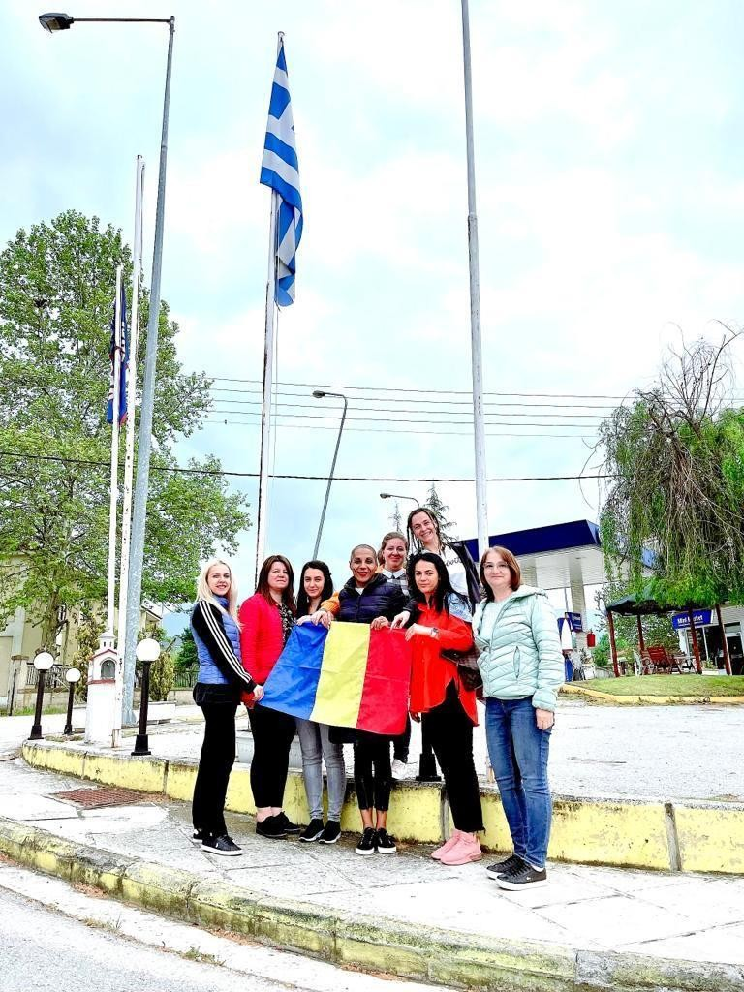
Finanțat de Uniunea Europeană
ECHIPA ȘCOLII GIMNAZIALE ȘURA MICĂ PARTICIPANTĂ LA MOBILITATEA DIN GRECIA

Simtion Claudia Mery

- Ciocirlan Giorgiana Ramona

Gîndilă Claudia-Maria

- Rău Nițescu Elena Cristina

Popescu Sorina Elena

- Kovacs Roxana Lavinia

Bolovan Elena Gabriela

- Ursei Elena Cristina

Bărbulescu Ionela Bianca - rezervă

- DragomirAdela Octavia -rezervă

Finanțat de Uniunea Europeană

Activitate de cunoaștere
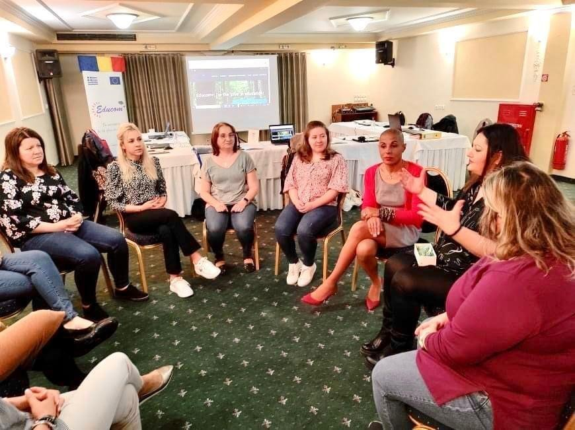

Finanțat de Uniunea Europeană

Curs ”Online, open and distance
education”

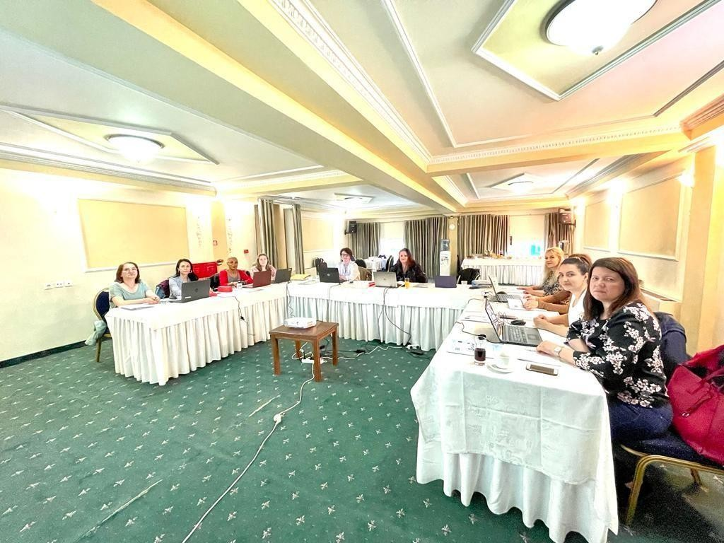

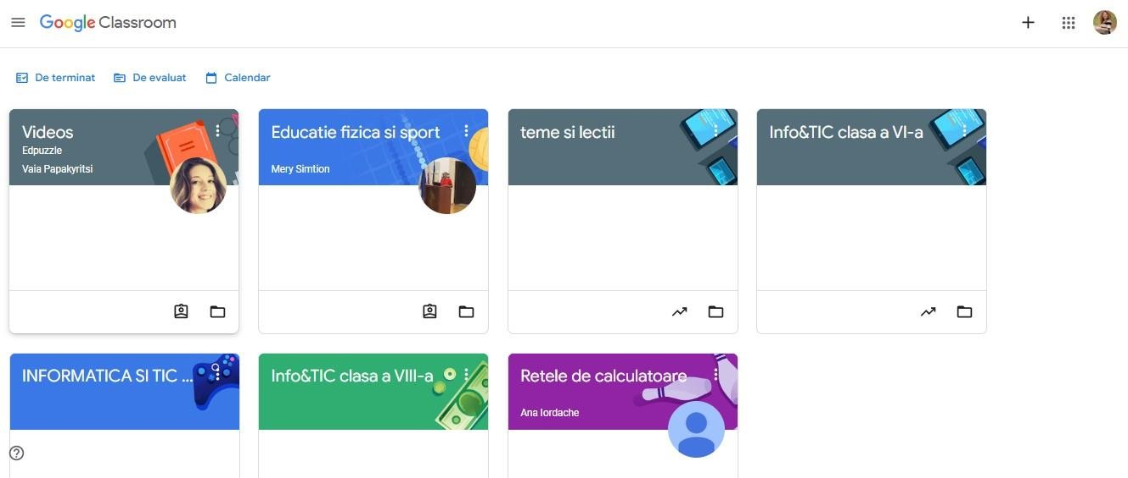
Finanțat de Uniunea Europeană

GOOGLE CLASSROOM

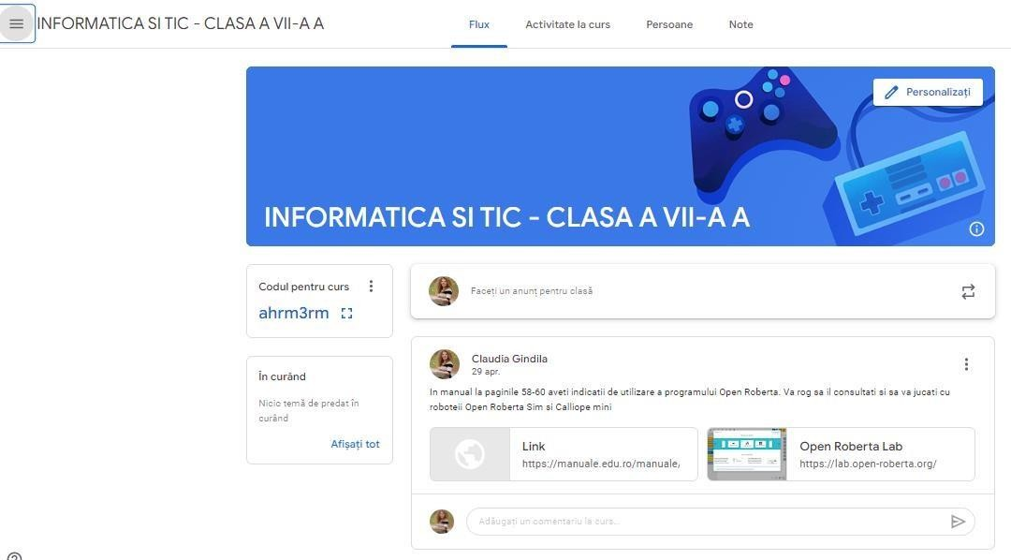
Finanțat de Uniunea Europeană

GOOGLE CLASSROOM


Finanțat de Uniunea Europeană

GOOGLE DOCS

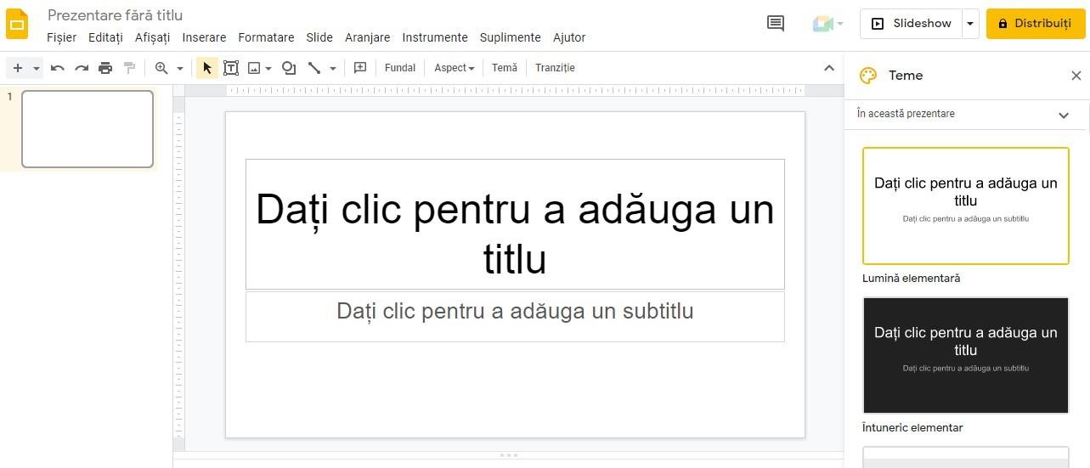
Finanțat de Uniunea Europeană

GOOGLE SLIDES

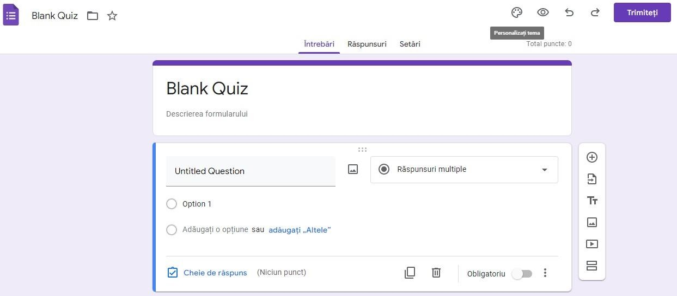
Finanțat de Uniunea Europeană

GOOGLE FORMS

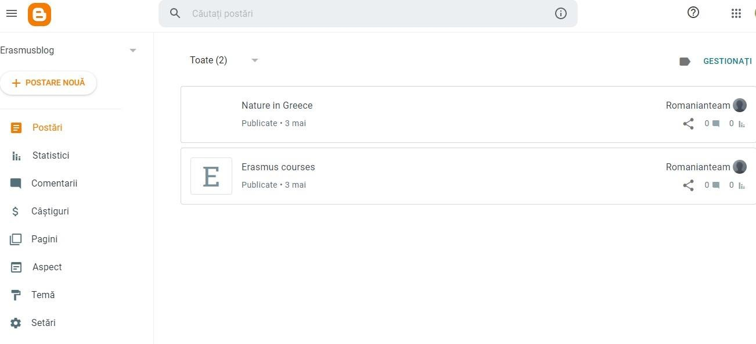
Finanțat de Uniunea Europeană

GOOGLE BLOGGER

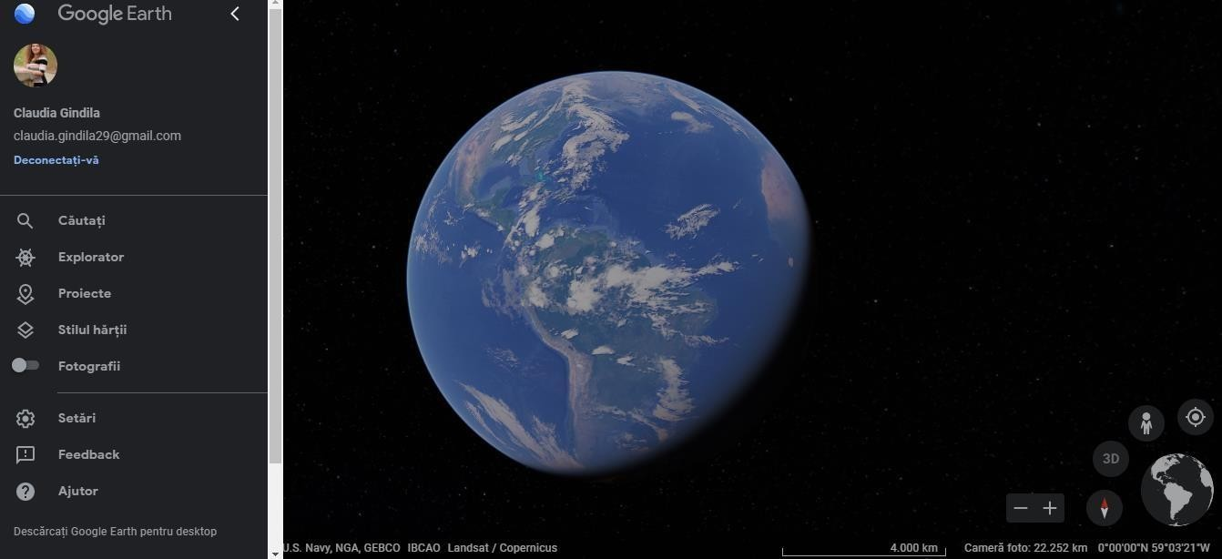
Finanțat de Uniunea Europeană

GOOGLE EARTH

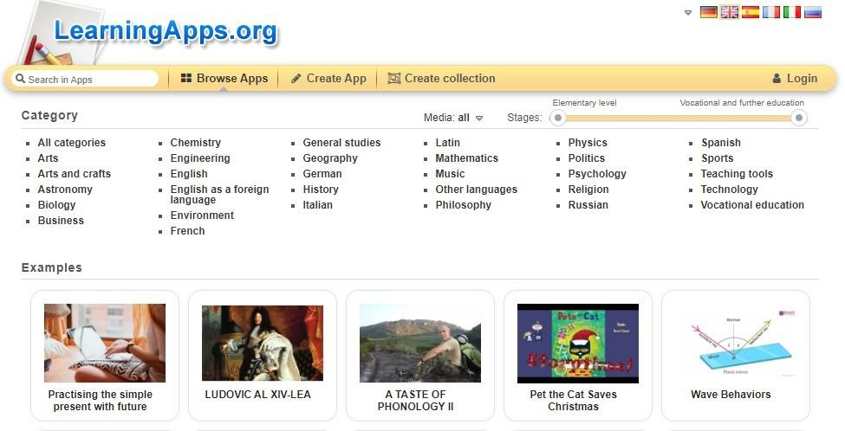
Finanțat de Uniunea Europeană

LEARNING APPS

Finanțat de Uniunea Europeană

WORDWALL

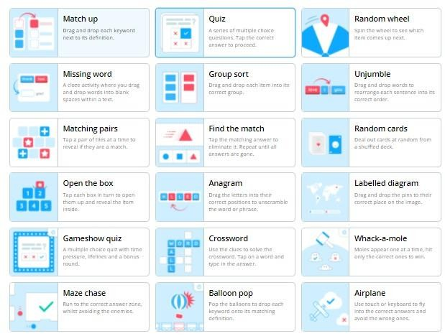

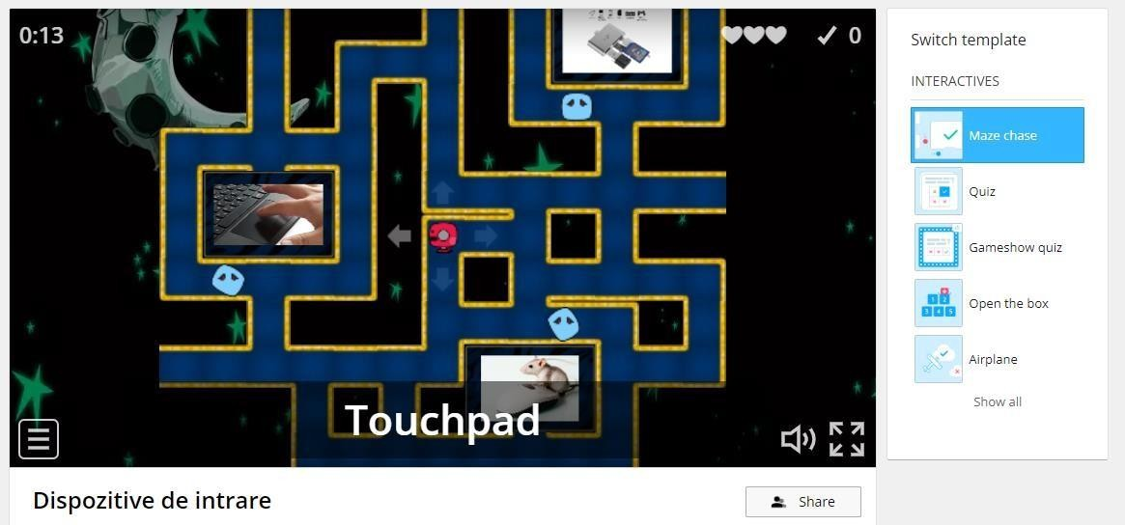
Finanțat de Uniunea Europeană

WORDWALL

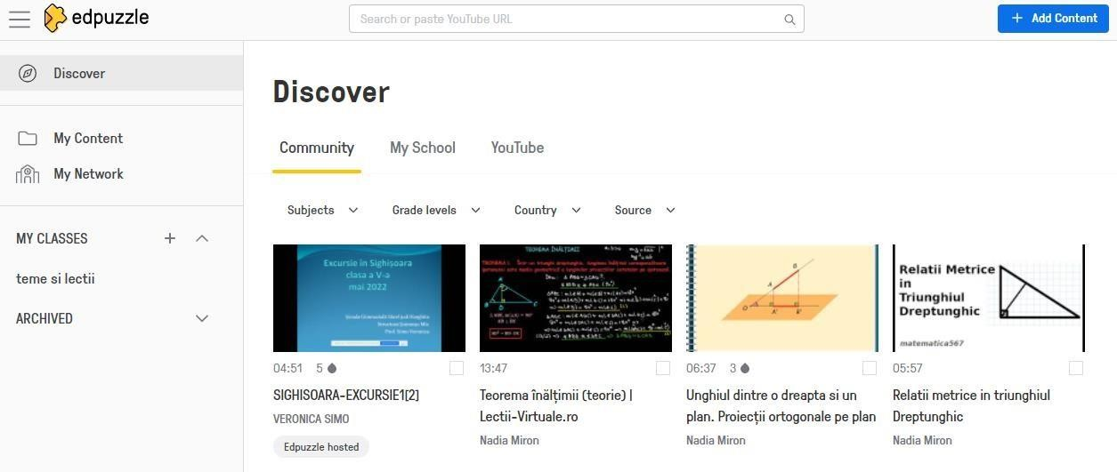
Finanțat de Uniunea Europeană

EDPUZZLE

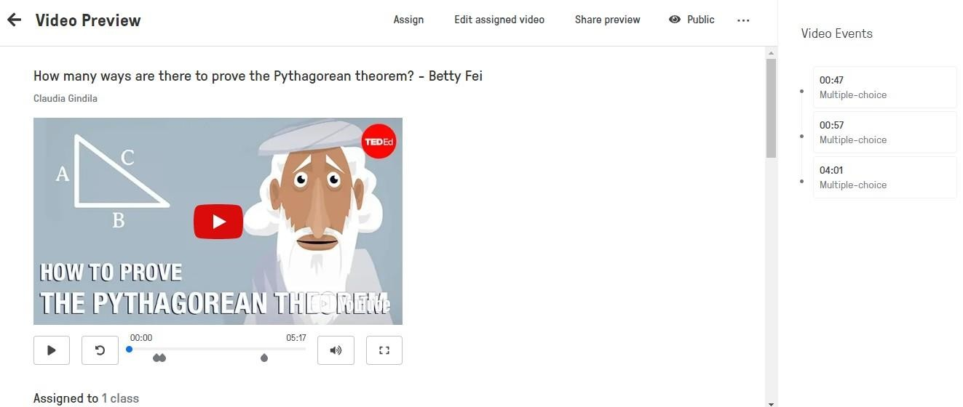
Finanțat de Uniunea Europeană

EDPUZZLE


Finanțat de Uniunea Europeană

MINDMEISTER

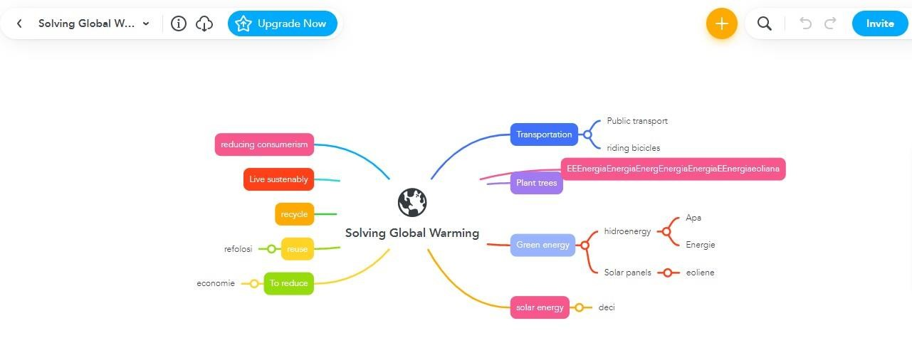
Finanțat de Uniunea Europeană

MINDMEISTER

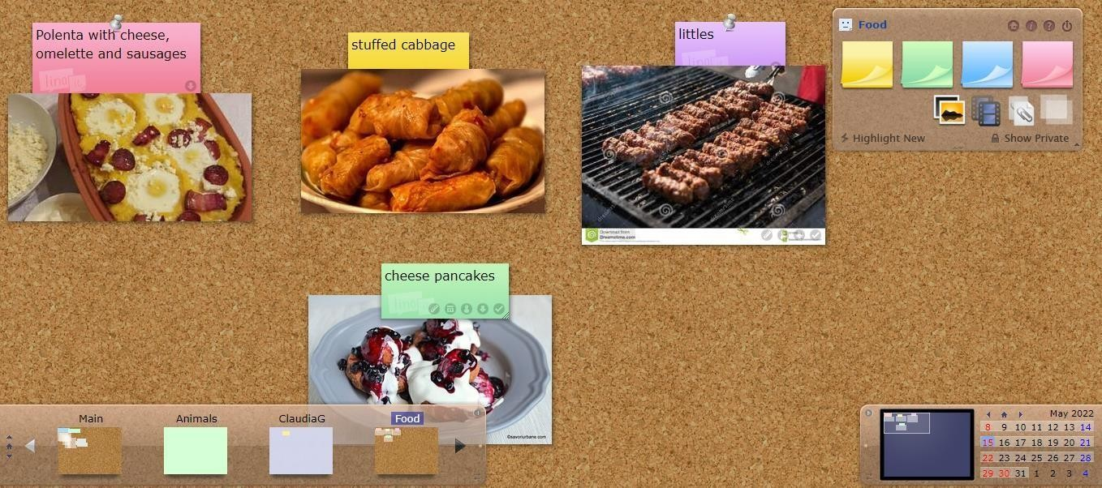
Finanțat de Uniunea Europeană

LINOIT

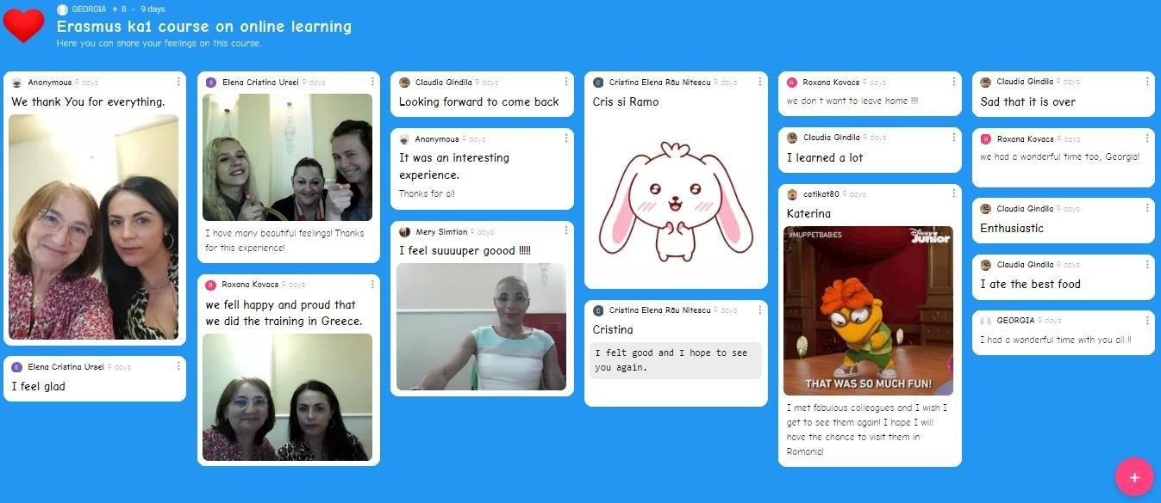
Finanțat de Uniunea Europeană

PADLET

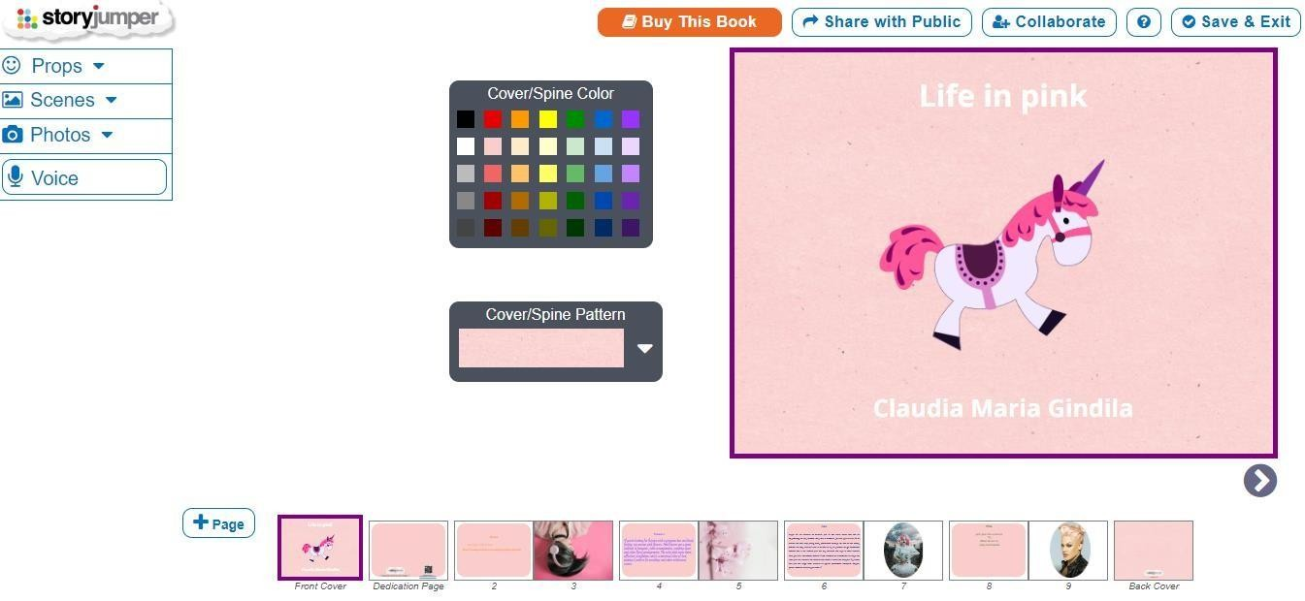
Finanțat de Uniunea Europeană

STORYJUMPER

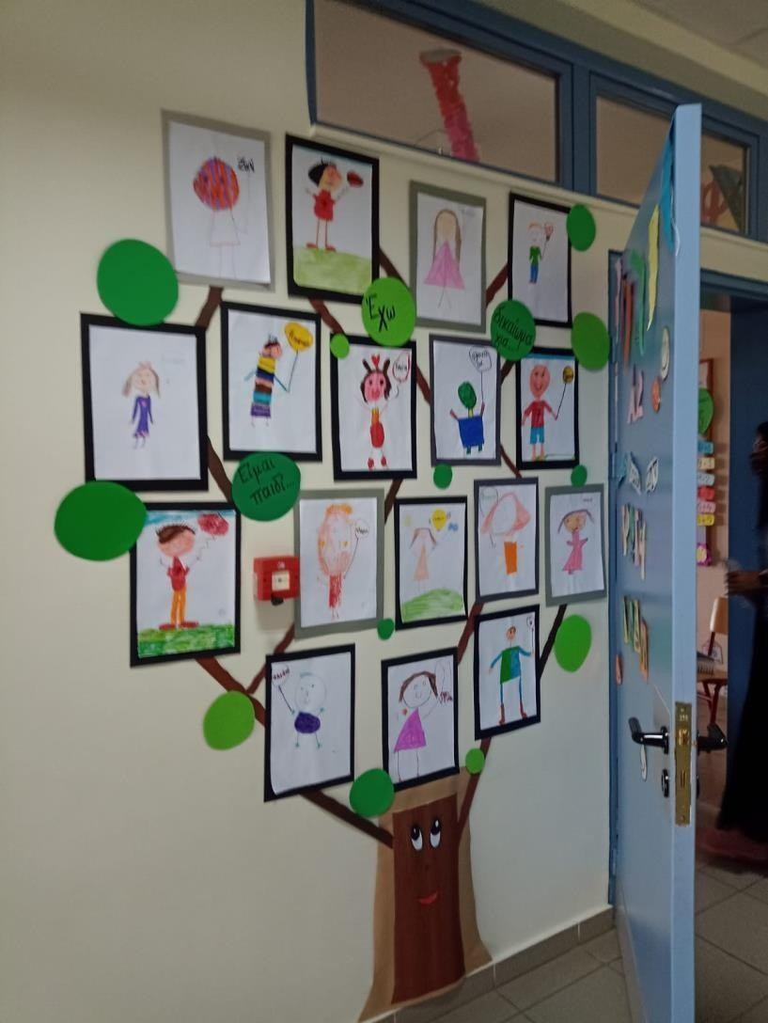
Finanțat de Uniunea Europeană

Vizita școala suport, Scoala nr 18 Karditsa
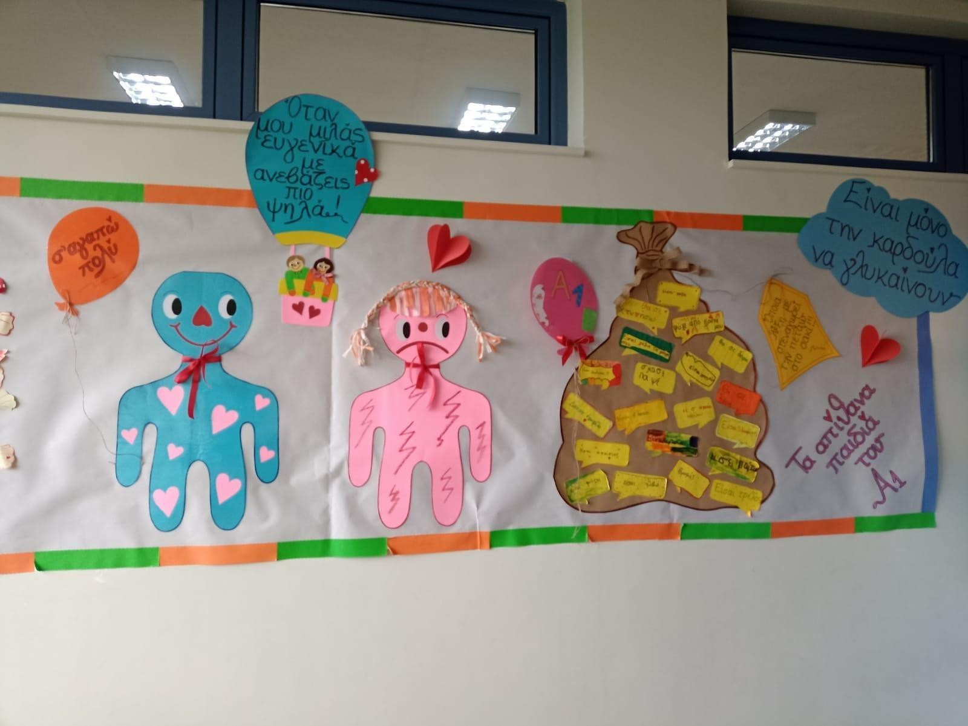
Grecia

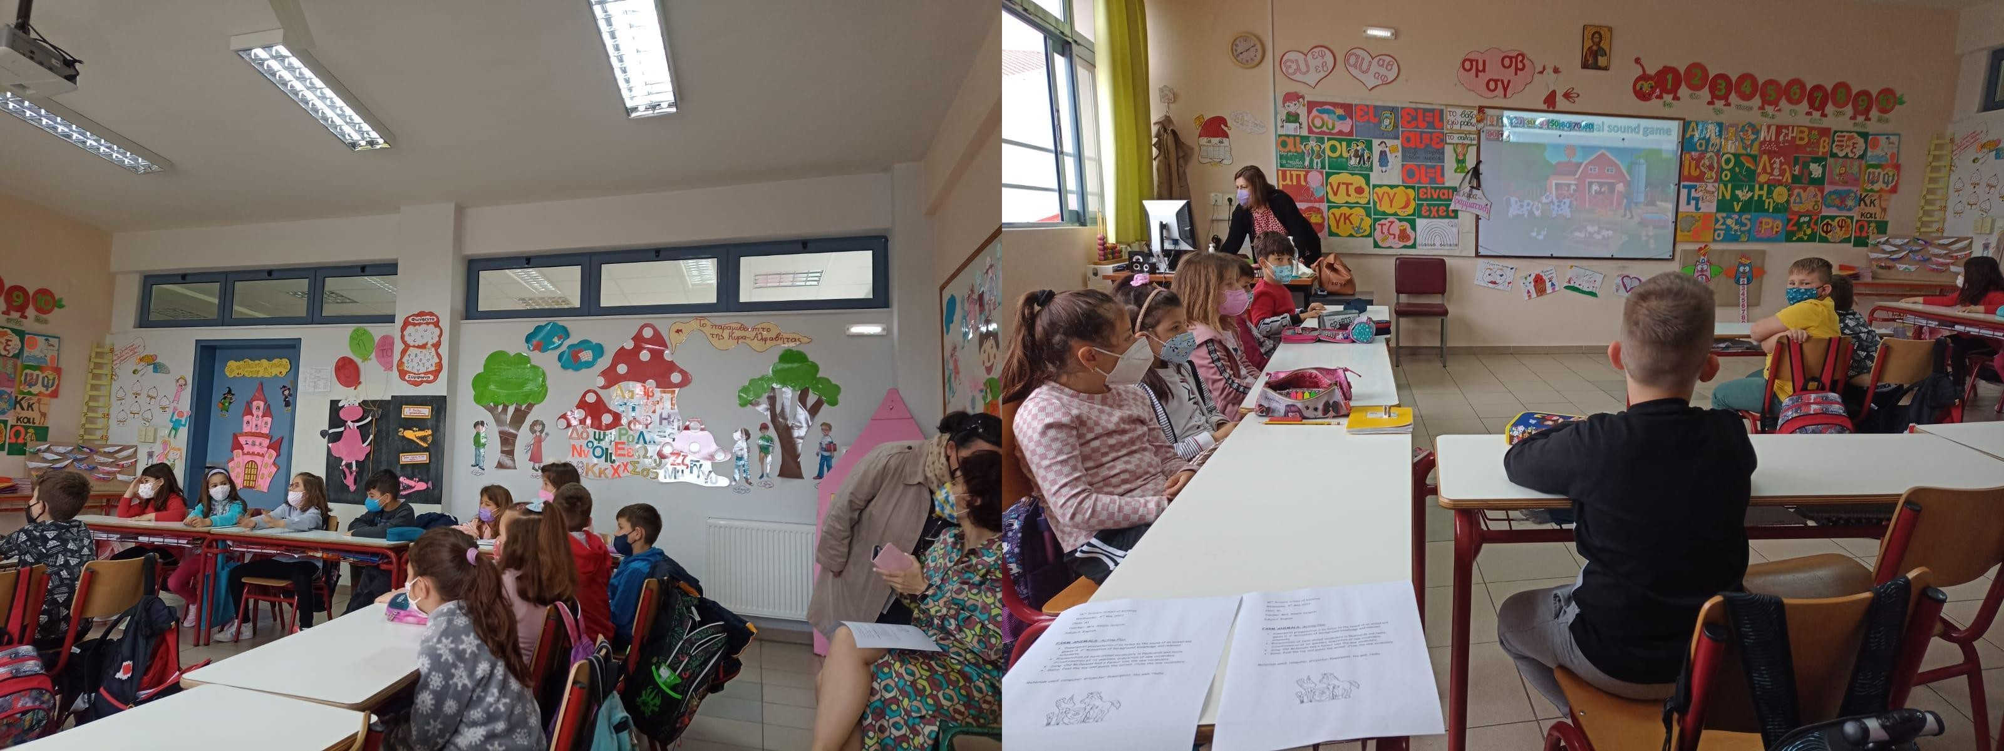
Finanțat de Uniunea Europeană

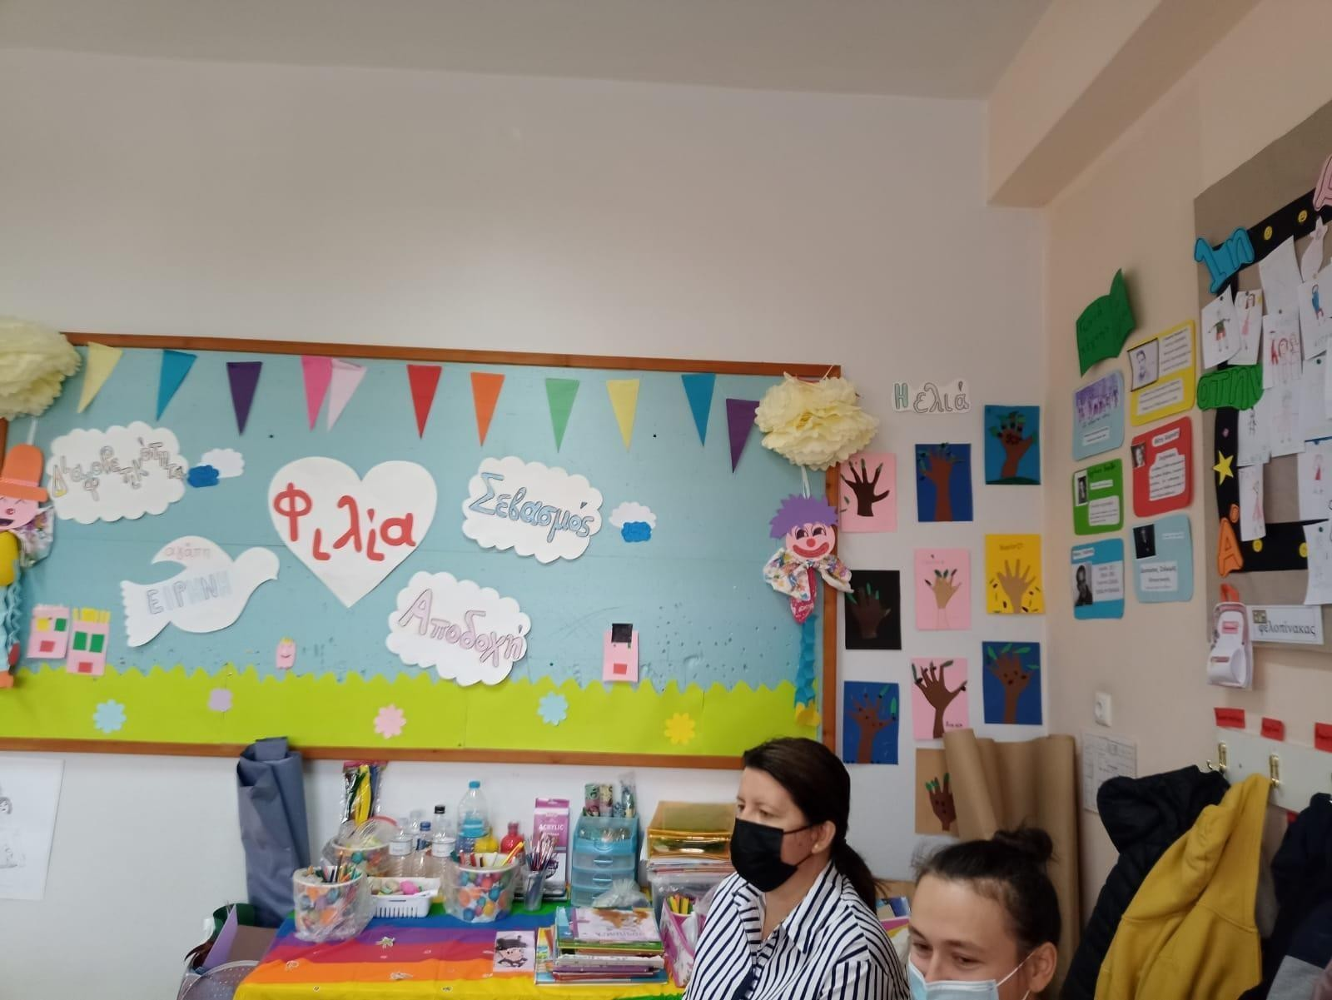
Finanțat de Uniunea Europeană

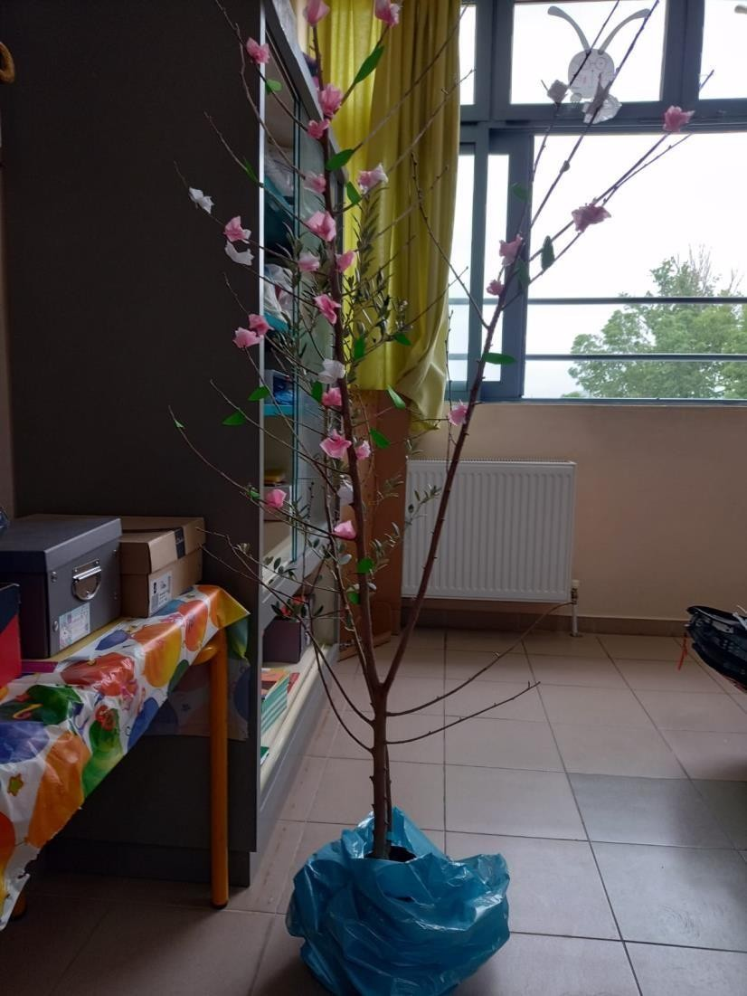

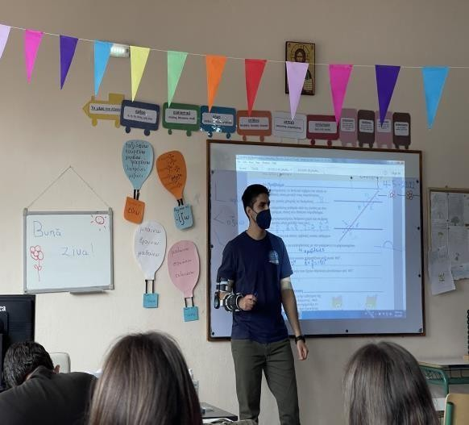
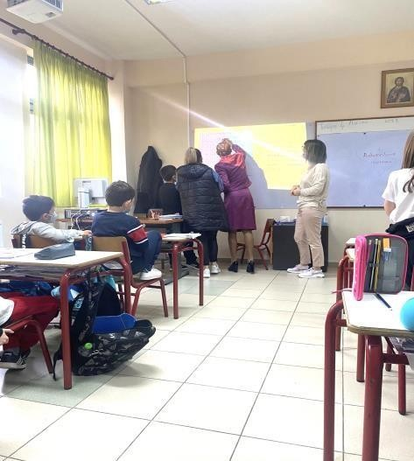
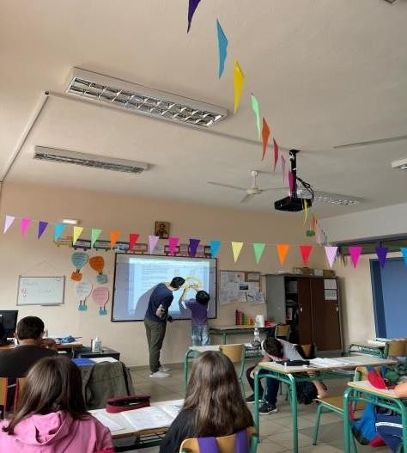
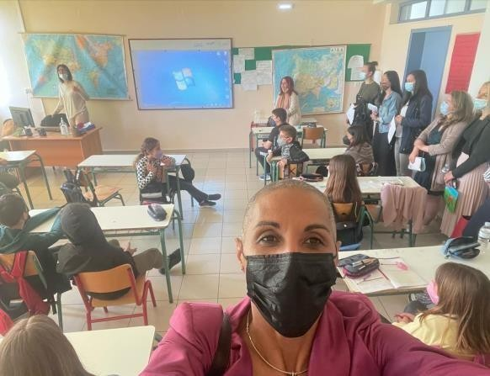
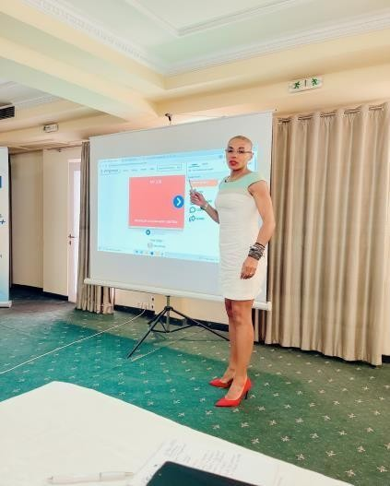
Finanțat de Uniunea Europeană

LESSON PLAN
Resursă Educațională Deschisă pentru Proiectul Erasmus+ nr.2021-1-RO01-KA122-SCH-000013250

School: Șura Mică Secondary School Teacher: Bujor Raica Alexandra Maria Grade/Level: 8th Grade
Number of students: 20 Time: 50 minutes Level: L1- intermediate
Unit /Lesson title: It’s a Crime!
Workbook: Limba Modernă- Engleză, ed. Art Klett
Skill involved: Reading
Competences: 2.1 relatarea pe scurt a unei experiențe personale pe baza unor întrebări
2.2 participarea la scurte conversații în contexte obișnuite, asupra unor subiecte de interes general
  - deducerea din context a semnificației cuvintelor necunoscute
  - identificarea aspectelor principale din articole scurte, pe teme familiare
Aims of the lesson:
To introduce and practice new vocabulary To develop students’reading skills
Objectives:
By the end of the lesson the students will be able:
O1 - to share personal experience and ideas related to the topic
O2 - to identify and associate correctly the images with the appropriate words/definitions O3 - to use appropriate vocabulary related to crime
O4 - to read the text fluently
Students’ problems
Some children may not understand some of the words./Some children may have problems in completing the task in due time and they may also need some of the instructions to be given in Romanian.

Stages of the lesson | Timin g | Interaction | Objectives | Activities |  | Obs.
 |  |  |  | Teacher | Students | Obs.
1. Warm-up | 4’ | T – ss | - to warm ss up | Greets students and asks them how they are. | Greet the teacher and say how they feel.  Students answer thequestion.
2. Lead-in | 7’ | T – ss | O1 | Presents to students different images showing scenes from different types of crimes. After the students have looked at the images, the teacher asks them questions such as:  What do you think all these images have in common?  What differences can you find? Where and when can these crimes happen? (on line/ in the street/at home/at work/ at night/ during the day).  Have you ever been in one of | Raise their hands.  Answer thequestions.  Share their personal experience and ideas.  Identify the new topic CRIME  . | Images

these situations?
Helps students identify the new topic related to Crime.
3. Pre-reading | 9’ | Pairs | O2 O3 | Introduces crime vocabulary activity.  Explains to the students that for this activity they will work in twos. They can communicate, share and use the information they already know about the topic (crimes) in order to solve the task.  Presents the worksheet and tells the students what they have to do (match the words-having visual support- with the definitions).  Checks the worksheet and  provides explanations, if needed. | Listen to the teacher’s instructions.  Solve the tasks.  Read their answers. Correct the mistakes. | Worksheet 1
4. While- reading | 15’ | T-ss | O3  O4 | Tells students that they are going to read an article about people committing different crimes and how other people thought of creative ideas to stop them. In turns, students will read short fragments from the article.  Explains that while reading the article they have to pay attention to specific information | Read the article. Write the answers. Check the answers.  https://catalog.manualedigital eart.ro/art- en8/v1/index.html#book/u08- 74-75 | Worksheet 2

 |  |  |  | in order to answer the following questions:  - Which two ideas to help prevent crimes does the article mention?  - What type of crime is identified in the text? Checks the answers.  Tells the students to scan again the text and then solve the True/False exercise.  Checks the exercise and tell students to give the correct answers for the false ones.  Encourage them to discuss. | Start solving the task.  Give the correct answers.  Discuss and provide more information from the text in order to support their answers.
5. Post-reading | 9’ | Small groups | O3 | Introduces the new activity by organising students into small groups (of four) and tells them that each group should think and create an original crime prevention scheme (having as source of inspiration the article they have just read).  Provides help if needed. | Work on the task (creating the most original crime prevention scheme.)

6. Feedback/ Consolidation | 6’ | Small groups | O3 | Explains that the best crime prevention scheme will be selected the one that will get the most votes from the classmates Invites each group to come in front of the classroom and present the crime prevention scheme they did.  Tells the other classmates to vote for the best one.  Tells the students that the winning group will get extra points they can use in any form of evaluation they will have during the semester. | Come in front of the class to present their work.  Vote for the most original crime prevention scheme by giving feedback. (they analyse the content- appropriate-vocabulary, how original the ideas are, the images used -the visual impact-).

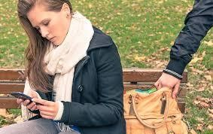

Image 1 –
https://www.travelers.com/resources/identity-theft/how-to-prevent-offline-identity-fraud



Image 2

https://www.cyberamp.com/what-is-online-identity-theft/

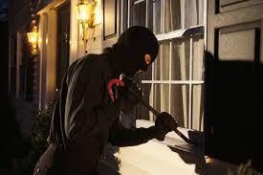

Image 3

https://home.howstuffworks.com/home-improvement/household-safety

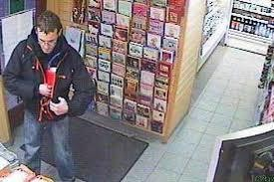

Image 4

https://www.liverpoolecho.co.uk/news/liverpool-news/thief-who-stole-poppy-appeal-3330712

Worksheet 1
Match the words with the correct definitions.

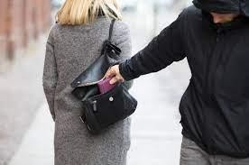

CON MAN - ...... PICKPOCKET -......

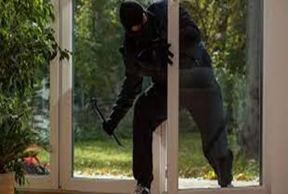
ROBBER - ...... BURGLAR -......

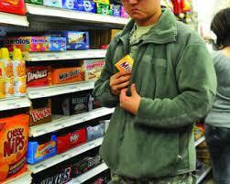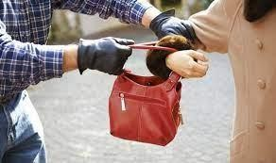
SHOPLIFTER -...... MUGGER - ......

- A person who attacks people in order to steal their money or other personal belongings.
- Someone who steals things.
- A person who illegally enters buildings (houses, offices) and steals things.
- A person who deceives people by making them believe something false or making them give money away.
- Someone who steals things from the shops.
- A thief who steals things out of pockets or bags, especially in the crowd.

WORKSHEET 2
READING

  - Read the article quickly. Which two ideas to help prevent crime does it mention?
  - What type of crime is described?

GETTING CREATIVE with crime

An experiment carried out at at reducing the number of bike thefts has produced some remarkable results. The most efficient way of stopping people from stealing bikes seems almost too simple to be true. If you want to persuade thieves not to act, make them feel they’re being watched!
Posters showing a large pair of eyes were put up near three bike racks at the university, while other bike racks had no posters. The researchers explained that the number of thefts decreased by 62 per cent compared to the previous year at racks with posters. However, at the other racks, thefts actually increased by 63 per

cent. Experts claim that clearly visible images of eyes make people feel they’re being watched. They say that we all care what other people think about us and that’s why we behave better when we think someone is looking. Now officials have agreed to carry out similar projects at train stations all over the country.
The ‘giant eyes’ poster isn’t the only unusual method being used to try and fight crime on UK streets. In the East Midlands city of Leicester, police are inviting people to make large woolly balls and hang them up in trees around the area. They hope that these colourful additions to neighbourhoods will help create a safer place to live. The thinking behind the idea is that if you create a pleasant environment, people are more

likely to behave better. ‘We live in a world where our every move is being watched by *CCTV cameras,’ one of the organisers told us. ‘The cameras are there to keep away possible criminals, but they come at a price, and many people don’t like being watched 24 hours a day. We believe there’s another way. We want to encourage people to take more pride in where they live.’ However, not all residents are happy – many refuse to believe it will make any difference. They’re demanding that the police do more to reduce trouble in the area. One local resident told us, ‘I recommend that the police stop wasting their time on mad schemes like this and do some real policing. We need to see more policemen walking around our streets, especially at night.’

- CCTV – abbreviation for closed-circuit television: a system that sends television signals to a limited number of screens, and is often used in shops and public places to prevent crime

Read the article again and mark the sentences T (true) or F (false).

  - The crime prevention scheme at Newcastle University used the latest technology. ....

  - After the posters were put up, there were fewer bike thefts from all the university bike racks. .....

  - There are plans to use the posters in other parts of the UK. ....

  - It’s hoped that the woolly balls will make people care more about where they live. .....

  - CCTV cameras will be used to catch criminals interfering with the woolly balls. ......

  - The woolly ball scheme is popular with all residents. ......

https://catalog.manualedigitaleart.ro/art-en8/v1/index.html#book/u08-74-75

Disclaimer : Conţinutul prezentului material reprezintă responsabilitatea exclusivă a autorilor, iar Agenţia Naţională şi Comisia Europeană nu sunt responsabile pentru modul în care va fi folosit conţinutul informaţiei.

- Proiect de lecție
Resursă Educațională Deschisă pentru
Proiectul Erasmus+ nr.2021-1-RO01-KA122-SCH-000013250

Unitatea de învățământ: Școala Gimnazială Șura Mică
Clasa: a VII-a B
Obiect: Chimie
Unitatea de învățare: Tabelul Periodic al elementelor
Tema: Structura Tabelului Periodic
Tipul lecției: Dobândire de noi cunoștințe Profesor: Rău-Nițescu Elena-Cristina Locul desfășurării: Sala de clasă
Durata lecției: 50 minute
Data: 29.03.2022

Competențe generale:
- Explorarea unor fenomene și proprietăți ale substanțelor întâlnite în viața cotidiană.
- Interpretarea unor date și informații obținute în cadrul unui demers investigativ.
- Rezolvarea de probleme în situații concrete, utilizând algoritmi și instrumente specifice. chimiei.
- Evaluarea consecințelor proceselor și acțiunii sunstanețelor chimice asupra propriei persoane și asupra mediului înconjurător.
Competențe specifice:
1.1 Identificarea unor proprietăți/fenomene, substanțe/amestecuri în contexte cunoscute.
1.3 Utilzarea simbolurilor specifice chimiei pentru reprezentarea unor elemente, substanțe simple sau compuse și transformări ale substanțelor.
  - Formularea unor ipoteze cu privire la caracteristicile substanțelor și a relațiilor dintre ele,

Obiective operaționale:
Ob.1: Să ordoneze elemenetele chimice după legea periodicității. Ob.2: Să identifice caracteristicile tabelului periodic al elementelor. Ob.3: Să localizeze elemenetele în tabelul periodic al elemetelor.

Strategia didactică:centrare pe învățare
Resurse procedurale: conversația euristică, explicația, jocul didactic. Resurse materiale: manualul, prezentarea power point, fișa de lucru. Forma de organizare a clasei: frontal, individual
Bibliografie:
    - Beșleagă C., și colab., Chimie: Manual pentru clasa a VII-a, Ed. Litera, București, 2019

Desfășurarea lecției

Obiectivele operaționale | Etapele lecției | Activitatea profesorului | Activitatea elevului | Evaluare
 | Momentul  organizatoric | Notează absenții, pregătește materialele didactice,  anunță tema și motivația lecției
 | Reactualizarea | Se realizează prin întrebări.  - Ce este atomul?  - Din ce este alcătuit? | Răspund la întrebări | I1
 | cunoștințelor |  | Răspund la întrebări | I2
 | anterioare |  | Răspund la întrebări
 | Captatea atenției | Propune spre vizionare un videoclip despre viața palpitanta viață a lui Dimitri Mendeleev. | Vizionează videoclipul.
Ob.1 | Realizarea obiectivelor | Împarte clasa în 3 grupe de elevi. Dă fiecărei grupe cartonașe cu elemente. Scopul este de a-i face pe elevi să descopere legea periodicității.  Definește legea periodicității.  Prezintă o schemă care arată grupele și coloanele tabelului periodic.  Prezintă modul prin care elementele chimice pot fi localizate în tabelul periodic. | Grupează cartonașele și descoperă legea periodicității.
Ob.2 | Realizarea obiectivelor |  | Notează în caiete legea periodicității și alcătuirea tabelului periodic.
Ob.3
 | Fixarea cunoștințelor | Fișa de lucru. | Rezolvă exercițiile din fișa de lucru. | I3 (Fișa de lucru)

Proba de evaluare:
I1: Ce este atomul?
I2: Din ce este alcătuit?

Fișă de lucru Structura tabelului periodic

- Identifică elementele aflate în următoarele poziții:
- Grupa 14, perioada 4
- Grupa 10, perioada 5
- Grupa 1, perioada 1
- Grupa 18, perioada 1
- Grupa 1, perioada 7
- Grupa 9, perioada 2
- Grupa 2, perioada 2
- Grupa 11, perioada 6
- Grupa 14, perioada 2

- Un element are numărul atomic 17.
- Notează numărul de protoni…………………
- Notează numărul de electroni……………….
- Notează numărul de neutroni……………….
- Stabilește poziția elementului în tabelul periodic………….

- Un element are numărul atomic 25.
- Notează numărul de protoni…………………
- Notează numărul de electroni……………….
- Notează numărul de neutroni………………..
- Stabilește poziția elementului în tabelul periodic

- Încercuiește șirurile care conțin elemente situate în aceeași grupă. Scrie grupa din care fac parte.
  - Li, N, F
  - O, S, Se
  - Rg, Ag, Cu
  - W, I, H
  - Sc, Y, Mg
  - H, K, Na
- Precizează dacă următoarele elemente sunt metale sau nemetale:
  - Aur –
  - Indiu –
  - Fluor –
  - Magneziu –
  - Mercur –
  - Carbon –
  - Fier –
  - Sulf –
  - Aluminiu –

- Completează tabelul de mai jos folosind informațiile cuprinse în Tabelul Periodic.

Nr. | Denumirea  elementului | Simbolul  chimic | Numărul de  ordine | Grupa | Perioada
1 | Hidrogen
2 |  | Sr
3 |  |  | 78
4 |  |  |  | 14
5 |  |  |  |  | 4

Disclaimer : Conţinutul prezentului material reprezintă responsabilitatea exclusivă a autorilor, iar Agenţia Naţională şi Comisia Europeană nu sunt responsabile pentru modul în care va fi folosit conţinutul informaţiei.

PROIECT DE LECȚIE

RESURSĂ EDUCAȚIONALĂ DESCHISĂ PENTRU PROIECTUL ERASMUS+ nr. 2021-1-RO01-KA122-SCH-000013250

DATA: 01.04.2022
UNITATEA DE ÎNVĂŢĂMÂNT: Școala Gimnazială Șura Mică PROFESOR ÎNVĂȚĂMÂNT PRIMAR: Sorina-Elena Popescu CLASA: a II-a
DURATA: 45 min.
ARIA CURRICULARĂ: Arte
DISCIPLINA: Arte vizuale și abilitǎți practice UNITATEA TEMATICĂ: Cufărul cu povești SUBIECTUL LECŢIEI: Forma și volumul „La castel”
FORMĂ DE REALIZARE: Activitate integrată (CLR, MEM)
TIPUL LECŢIEI: Formare de priceperi și deprinderi
SCOPUL: Dezvoltarea deprinderilor și abilităţilor practice prin realizarea unor produse estetice

COMPETENȚE SPECIFICE:

Arte vizuale și abilități practice

1.1. Sesizarea diferenţei dintre informaţia practică transmisă prin limbaj vizual şi mesajul artistic

  - Explorarea unor caracteristici/ proprietăţi ale materialelor în diverse context

  - Exprimarea ideilor și trăirilor personale prin utilizarea liniei, punctului, culorii și formei

  - Realizarea de produse utile şi/sau estetice combinând materiale uşor de prelucrat şi tehnici accesibile

2.5. Explorarea de utilizări în contexte utile și/ sau estetice a obiectelor/ lucrărilor realizate prin efort propriu

Comunicare în limba română

1.4. Exprimarea interesului pentru receptarea de mesaje orale, în contexte de comunicare cunoscute

Matematică și explorarea mediului

2.2. Evidențierea unor caracteristici simple specifice formelor geometrice plane și corpurilor geometrice identificate în diferite contexte

OBIECTIVE OPERAȚIONALE
O1: Să realizeze macheta unui castel din carton folosind corpurile geometrice: cubul, cuboidul, conul, cilindrul. O2: Să asambleze corpurile geometrice după imaginaţia proprie.
O3: Să analizeze și să autoanalizeze propriile creații.
O4: Să recunoască unele corpuri geometrice în mediul apropiat (cub, cuboid, sferă, cilindru, con). O5: Să traseze și să decupeze după conturul unui corp geometric desfășurat.


STRATEGII DIDACTICE:Mijloace de învățământ: laptop, videoproiector, hârtie colorată, cutii de carton, tuburi din carton, lipici, foarfece, fișă de lucru pentru elevii cu dificultăți de învățare, filmul -Cele mai frumoase Castele și Palate din România https://www.youtube.com/watch?v=5Hhi3rsw3iE

Metode și procedee: conversația, explicația, observația, exercițiul, demonstrația, expunerea și aprecierea lucrărilor, jocul de rol
Forme de organizare: frontal, individual, grupa
Metode de evaluare: observarea sistematică, autoevaluarea

BIBLIOGRAFIE:
Programa școlară pentru disciplina ARTE VIZUALE ȘI ABILITĂȚI PRACTICE Clasa pregătitoare, clasa I și clasa a II-a, aprobată prin ordinul ministrului Nr. 3418 /19.03.2013;
Programa școlară pentru disciplina COMUNICARE ÎN LIMBA ROMÂNĂ Clasa pregătitoare, clasa I și clasa a II-a, aprobată prin ordin al ministrului Nr. 3418/19.03.2013;
Programa școlară pentru disciplina MATEMATICĂ ȘI EXPLORAREA MEDIULUI Clasa pregătitoare, clasa I și clasa a II-a, aprobată prin ordin al ministrului Nr. 3418/19.03.2013;
Cristina Rizea, Daniela Stoicescu, Ioana Stoicescu , Arte vizuale și abilități practice - Manual pentru clasa a II-a, Editura Litera, București, 2015, 2 vol. Semestrul 2.

ETAPELE LECŢIEI / TIMP | Ob.  Op. | CONȚINUTUL LECȚIEI | STRATEGII DIDACTICE |  |  | EVALUARE
ETAPELE LECŢIEI / TIMP | Ob.  Op. | CONȚINUTUL LECȚIEI | Metode și procedee | Mijloace de învățământ | Forme de organizare
1.Moment org. 2 min. |  | Se creează condiţiile necesare pentru desfăşurarea activităţii.  Se vor forma patru echipe prin extragerea unui cartonaș colorat. |  | Cutii de carton, hârtie colorată,  foarfece lipici | Frontal
2.Reactualizarea cunoștințelor 3min. | O4 | Se adresează întrebări cu privire la corpurile geometrice cunoscute, caracteristicile acestora și tehnicile de lucru cunoscute pentru obținerea lor (trasare, decupare și îndoire după contur). |  | Cub, cuboid, con, cilindru | Frontal
3.Captarea atenţiei  3 min. |  | Se citește următoarea scrisoare:  31martie,Paris  Dragii mei,  Am aflat că ați terminat de citit cartea mea și sunt foarte bucuros. Çtiu că ați învățat multe lucruri din această carte și de-abia aștept să mi le povestiți.  Dar și eu am avut de învățat de la voi un lucru foarte important și anume, atitudinea pozitivă și entuziasmul cu care m-ați întâmpinat.  Vă felicit pentru tot efortul depus și vă ofer în dar o surpriză. Observând cât de mult iubiți poveștile, aș vrea să vă las cea mai frumoasă amintire, Castelul meu ! | Lectura explicativă | Scrisoare | Frontal | Observarea sistematică

 |  | Vă îndemn să citiți cât mai multe povești, în care să ne regăsim și să rămâneți la fel de veseli și minunați!  Cu drag,  Micul Prinț (Anexa 1) Se prezintă imaginea unui castel de jucărie.  Se vizionează un film cu palate și castele din țara noastră și se discută despre cele pe care le-au vizitat. |  | Film: Cele mai frumoase palate și castele din România
4.Anunţarea temei  1 min. |  | Se anunță elevii că vor realiza un castel din carton și hârtie colorată, folosind corpuri geometrice precum: cubul, cuboidul, cilindrul și conul.  Se va ține cont de: etape, respectarea tehnicilor de lucru, de aspectul estetic și de originalitate. |  |  | Frontal | Observarea sistematică
5.Dirijarea învățării 25 min. | O2 O5 O4 O5 | Se explică și se demonstrează modul de lucru pentru fiecare corp geometric din care va fi construit castelul: pe o bucată de hârtie se trasează pe rând conturul fețelor corpului geometric ales, obținându-se figura geometrică desfășurată, se decupează pe margini și apoi se lipește peste acesta. Etapele de lucru:  Etapa 1: Trasare după contur  Etapa 2: Decupare după contur  Etapa 3: Lipirea hârtiei colorate peste corpul geometric  Etapa 4: Decorarea cu figuri geometrice (geamuri)  Etapa 5: Realizarea castelului prin lipirea și potrivirea corpurilor geometrice.  Elevii încep realizarea lucrării și sunt atenționați asupra folosirii materialelor și instrumentelor de | Conversația  Explicația Demonstrația  Explicația  Exercițiul | Cutii din carton  Hârtie colorată  Lipici  Foarfece Carioca  Fișa de lucru | Frontal  Individual Individual Individual  Grupal | Observarea sistematică  Observarea sistematică Aprecieri verbale

lucru. Fiecare poate să realizeze câte corpuri geometrice dorește.
Elevii cu dificultăți vor primi desenul unui corp geometric desfășurat, vor decupa după contur și vor continua lucrarea îndrumați de învățător. (Anexa 2)
Fiecare grupă construiește un castel, lipind corpurile geometrice între ele.
6.Obținerea performanței 8 min. | O3 | Echipele prezintă castelul realizat alegând un anumit mod:  -mimarea unui personaj de poveste,  -inventarea unui ritm sau a unei melodii,  -un joc de rol dintr-o poveste. | Conversaţia  Explicația Jocul de rol | Cele patru castele finalizate | Grupal | Autoevaluare
7. Evaluarea rezultatelor obținute  3 min. |  | Se fac aprecieri pentru felul cum au rezolvat sarcinile și pentru felul cum au colaborat în cadrul echipei. |  |  |  | Aprecieri verbale

31 martie, Paris

Dragii mei,

Am aflat că ați terminat de citit cartea mea și sunt foarte bucuros. Çtiu că ați învățat multe lucruri din această carte și de- abia aștept să mi le povestiți.
Dar și eu am avut de învățat de la voi un lucru foarte important și anume, atitudinea pozitivă și entuziasmul cu care m-ați întâmpinat.
Vă felicit pentru tot efortul depus și vă ofer în dar o surpriză. Observând cât de mult iubiți poveștile, aș vrea să vă las cea mai frumoasă amintire...Castelul meu !
Vă îndemn să citiți cât mai multe povești, în care să ne regăsim și să rămâneți la fel de veseli și minunați!

Cu drag,
Micul Prinț

Disclaimer : Conţinutul prezentului material reprezintă responsabilitatea exclusivă a autorilor, iar Agenţia Naţională şi Comisia Europeană nu sunt responsabile pentru modul în care va fi folosit conţinutul informaţiei.

Proiect didactic
Resursă Educațională Deschisă pentru
Proiectul Erasmus+ nr. 2021-1-RO01-KA122-SCH-000013250
Unitatea de învăţământ: Școala Primară Rusciori Data: 30. 03. 2022
Clasa: a III-a
Nume, prenume cadru didactic: Ciocîrlan Giorgiana Ramona
Forma de realizare: activitate integrată Tipul lecţiei: Reactualizare de cunostințe Subiectul lecţiei: Flori de primăvară
Discipline integrate: Limba și literatura română
Matematică Çtiințe ale naturii
Arte vizuale și abilități practice Muzică și mișcare
Competenţe specifice:
Limba și literatura română
  - Extragerea unor informaţii de detaliu dintr-un text informativ sau literar accesibil
  - Deducerea sensului unui cuvânt prin raportare la mesajul audiat în contexte de comunicare familiare
Matematică
  - Recunoaşterea numerelor naturale din concentrul 0- 10 000 şi a fracţiilor subunitare sau echiunitare, cu numitori mai mici sau egali cu 10
  - Compararea numerelor naturale în concentrul 0–10 000, respectiv a fracţiilor subunitare sau echiunitare care au acelaşi numitor, mai mic sau egal cu

10
2.5. Efectuarea de înmulţiri de numere în concentrul 0 - 10 000 şi de împărţiri folosind tabla înmulțirii, respectiv tabla împărțirii
5.1. Utilizarea terminologiei specifice şi a unor simboluri matematice în rezolvarea şi/sau compunerea de probleme cu raţionamente simple
5.3. Rezolvarea de probleme cu operaţiile aritmetice studiate, în concentrul 0 - 10 000
Çtiințe ale naturii
1.1.Identificarea unor caracteristici ale corpurilor vii și nevii
Arte vizuale și abilități practice
2.3. Valorificarea elementelor de limbaj plastic în compoziții tematice
Muzică și mișcare
  - Manifestarea unor reacţii, emoţii, sentimente sugerate de fragmente muzicale
Obiective operaţionale:
O1- să extragă informații de detaliu din textul citit ; O2- să ofere informații despre plante.
O3- să efectueze corect operațiile de înmulțire și împărțire; O4- să scrie fracțiile corespunzătoare cerințelor date;
O5- să compare fracțiile date;
O6- să rezolve corect problema propusă folosind operațiile aritmetice studiate O7-să realizeze o planșă cu floarea de primăvară preferată
O8-să realizeze mişcări pe ritmul muzicii.
Strategia didactică:
    - Resurse procedurale:
      - Metode şi procedee: conversaţia, explicaţia, observarea dirijată, exerciţiul.
      - Forme de organizare: individual, frontal, în perechi.
    - Resurse materiale: planşă cu rebus, fișă de lucru, creioane colorate, laptop, panglici.
    - Resurse temporale: 45 de minute

    - Resurse umane: 13 de elevi
MATERIAL BIBLIOGRAFIC:
- M. Ed. C.T. Programe şcolare pentru clasa a III-a- a IV a , Bucureşti, nr. 5003 /02.12.2014;

Nr. crt. | Etapele lecţiei | Competenţe specifice | Conţinuturi / Activităţi integrate | Strategia didactică |  |  | Forme de evaluare
 |  |  |  | Metode şi procedee | Mijloace | Forme de organizare | Forme de evaluare
1. | Moment organizatoric |  | Se creează condiţiile optime pentru buna desfăşurare  a activităţii propuse (spaţiu educaţional, materiale didactice, climat psiho-afectiv). | conversatia |  | frontal | observarea sistematică
2. | Captarea atenției | M 2.5, 5.1 | Completarea unui rebus (Anexa 1). Pe verticală se obţine sintagma: Poveste | conversaţia explicaţia | fișa cu rebusul,  planşa cu rebusul | frontal | observarea sistematică
3. | Anunțarea temei |  | Comunic elevilor tema pe care o vom parcurge:  Flori de primăvară | conversația |  | frontal
5. | Reactualizarea  cunoștințelor | LLR 1.1, 1.2, | Elevii primesc o fișă ce conține un text informativ despre câteva dintre florile de primăvară (Anexa 2).  Se citește textul în gând, apoi cu voce tare (ștafetă), se explică cuvintele necunoscute, se formulează propoziții cu acestea, elevii sunt solicitați să formuleze întrebări și răspunsuri pe baza textului, se lucrează exercițiul 1 de pe anexa 2  Se poartă o discuție pe baza textului:  - Ce fel de corpuri sunt plantele?  - Ce ne oferă plantele?  - Care sunt părțile componente ale unei plante?  - Care este rolul rădăcinii? Dar al tulpinii? | conversaţia  explicaţia | fișa de lucru,  tabla | frontal,  individual | observarea  sistematică,
 |  | M 2.1, 2.2,  2.5, 5.3, |  | observaţia exerciţiul |  |  | aprecieri verbale
 |  | ȘN 1.1
 |  | AVAP 2.3

 |  | MM 3.1 | - Care sunt nevoile plantelor?  - Ce s-ar intampla daca am pune plantele intr-un loc fără lumină?

 |  |  | Se vor lucra în perechi următoarele 2 exerciții de pe anexa 2. Se verifică frontal, la tablă. |  |  | în perechi
6. | Activitate recreativă | AVAP 2.3  MM 3.1 | Elevii primesc cate o foaie A5 pe care trebuie să deseneze si să coloreze floarea de primăvară preferată. Pe frunze trebuie sa scrie motivul pentru care au ales-o. După această activitate, fiecare elev primește câte o panglica din hartie creponata. Se va pune ca audiție “Anotimpurile” de Vivaldi. Elevii trebuie sa se miște  pe ritmul muzicii. | conversaţia explicaţia exerciţiul | creioane colorate, | frontal, individual, în perechi | observarea sistematică  aprecieri verbale
7. | Încheierea lecției |  | Se fac aprecieri asupra desfăşurării lecţiei. | conversaţia |  | frontal

Flori de primăvară

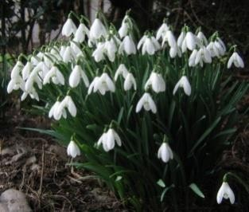
Ghioceii sunt plante erbacee perene şi cresc până la aproximativ 20 de centimetri. Apar spre sfârşitul lui februarie, în locuri umbroase şi umede, în luminişuri, pajişti şi păduri de foioase. Există mai mult de 100 de specii şi varietăţi de ghiocei, deşi în anumite cazuri deosebirile sunt destul de greu de identificat pentru un neavizat.
Alături de ghiocei, la început de primăvară răsar şi alte flori care anunţă sfârşitul sezonului rece. Dincolo de florile pur decorative, există şi plantele care pot fi consumate sub formă de salate sau alte mâncăruri delicioase şi sănătoase.

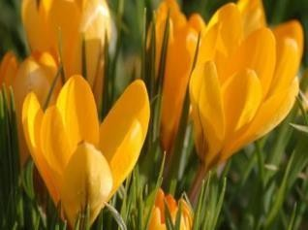
Brânduşa galbenă este o plantă de mici dimensiuni, perenă, care înfloreşte primăvara devreme, adesea la sfârşitul lui februarie. Varietăţile mai mari apar în luna aprilie. Există şi brânduşe de toamnă, acestea răsărind în locuri însorite, cu pământ bogat. Culorile brânduşelor sunt diverse, de la alb până la galben, albastru şi violet.
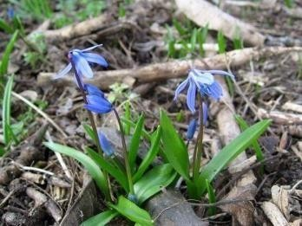
Vioreaua are proprietăţi expectorante Înrudite cu leurda si lăcrămioarele, viorelele înfloresc primăvara devreme, la fel ca ghioceii. De reţinut, planta este toxică. Florile de viorea pot fi utilizate în vopsirea fibrelor naturale în nuanţa albastru.

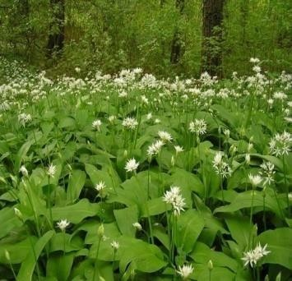
Leurda răsare la scurt timp după apariţia ghioceilor, mai ales în pădurile de foioase de la deal şi munte, şi poate fi identificată după mirosul de usturoi emanat. În vechime se credea că urşii ieşiţi din hibernare căutau leurda pentru a o consuma ca leac purificator după lunga perioadă inactivă. Frunzele de leurdă au efecte benefice asupra sângelui, ficatului, stomacului şi intestinelor, prin urmare este recomandat ca în fiecare primăvară să introducem în aliementaţie salatele pe bază de leurdă. Atenţie, pentru că frunzele de leurdă pot fi confundate cu cele de lăcrămioară, care sunt toxice.
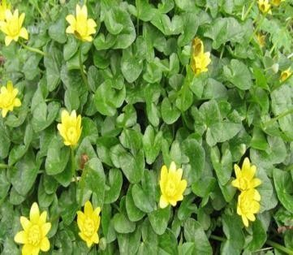
Untişorul creşte în locurile destul de umbroase ale pădurii şi apare în lunile martie-aprilie, prezentând frunze rotunde, lucioase şi cărnoase, cu gust bogat, care explică şi denumirea lui populară. Trebuie să fie cules pentru consum la scurt timp după ce apare pentru că după înflorire devine toxic. În anumite zone din Moldova, salata de untişor este considerată mâncare tradiţională în Săptămâna Paştilor.

plantă erbacee = plantă care are tulpina subțire, fragedă, moale și apoasă, de obicei verde
perenă = care trăiește și rodește mai mulți ani de-a rândul, având o rădăcină persistentă din care se dezvoltă în fiecare primăvară o nouă tulpină;

- Completează enunțurile cu varianta corectă de răspuns:
  - În text sunt prezentate……………………………………………………..
    - date, aspect din realitate,
    - întâmplări imaginare.
b) Textul……………………………………………………
    - informează pe cititori,
    - îi amuză pe cititori.
- Textul “Flori de primăvară” este…………………………………..
  - un text literar,
  - un text nonliterar

- Încercuiește vocalele din numele florilor de mai jos și scrie sub formă de fracție cât reprezintă numărul vocalelor si cel al consoanelor. Compară fracțiile obținute sub fiecare floare.
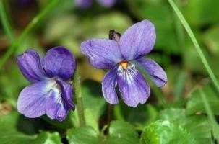
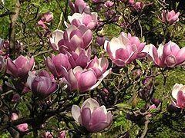
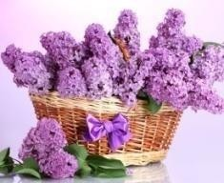
TOPORAȘI MAGNOLIA LILIAC

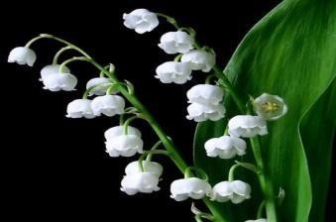
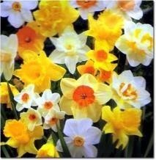
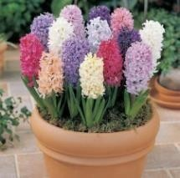

LĂCRĂMIOARE NARCISE ZAMBILE LALEA

- La o florărie s-au vândut în luna martie 175 de lalele, în luna aprilie de 4 ori mai multe, iar în luna mai cu 550 de lalele mai puține decât în luna aprilie.
Câte lalele s-au vândut, în total, în cele trei luni?
……………………………………………………………………………………………………………………
……………………………………………………………………………………………………………………
……………………………………………………………………………………………………………………
……………………………………………………………………………………………………………………
……………………………………………………………………………………………………………………
……………………………………………………………………………………………………………………
……………………………………………………………………………………………………………………
…………………………………………………………………………………………………………………

REBUS

A

B

- Cum se numesc numerele care se înmulțesc?
- Dacă se cere produsul a două numere facem operație de .......
3. 4 x 2 = …….
4. Primul număr dintr-o împărțire se mai numește și…..
5. 21 : 7 =….
6. 4 x 3 =…..
7. 56 : 8 = …..

8. Jumătatea lui 28…..
9. 36 : 9 =
- Sfertul lui 12……
- Prima lună de primăvară….
12. 72 : 8 =……
13. Amestecăm galben cu albastru și obținem….
14. 42 : 7 = ……
- Amestecăm …….cu galben și obținem orange.
- Roșu, , și albastru sunt culori primare.

Disclaimer : Conţinutul prezentului material reprezintă responsabilitatea exclusivă a autorilor, iar Agenţia Naţională şi Comisia Europeană nu sunt responsabile pentru modul în care va fi folosit conţinutul informaţiei.

PROIECT DE LECŢIE

pentru Proiectul Erasmus+ nr. 2021-1-RO01-KA122-SCH-000013250

Data: 29.04.2022
Scoala Gimnazială Șura Mică Profesor : Simtion Claudia Mery
Clasa: a V a – clasă care are în componență și elevi care provin de la Rusciori - incluziune Durata: 50 minute
Tema lecţiei : 1 Insușirea aruncarii mingii de oina de pe loc
- Insușirea aruncării la coș, precedată de dribling și oprire într-un timp prin joc bilateral Locul de desfasurare : sala de sport
Metode : conversaţia, explicaţia, demonstraţia,
Materiale didactice : mingi de oina, mingi de baschet, fluier.
Competențe specifice : Tema 1 - exersarea componentelor mecanismului de bază al procedeelor tehnice specifice aruncării mingiei de oină
Tema 2 - efectuarea unor acţiuni specifice alcătuite din 2-3 elemente/ procedee tehnice

Obiective : O1 -Să realizeze aruncarea mingiei de oină, cu accent pe corectarea ținerii mingiei și a aruncării/prinderii
O2 -Să realizeze cursiv procedeele tehnice însușite și corectarea lor prin joc bilateral. Obiectivele operaţionale:
Psihomotrice: O1 - Să realizeze aruncarea mingiei de oină, cu accent pe corectarea ținerii mingiei și aruncării/prinderi
O2 - Să realizeze cursiv procedeele tehnice însușite și corectarea lor prin joc bilateral Cognitive: O1 - să descrie etapele aruncării/prinderii mingiei de oină
O2 - să prezinte modul cum se realizează aruncarea la coș de pe loc, noțiuni de regulament Afective: O1 - să se bucure când reuşeşte aruncarea mingiei de oină la o distanță cât mai mare; O2 - să aprecieze eforturile celor care execută mai greu aruncarea la coș de pe loc;
Sociale: O1- să îi încurajeze pe colegi
O2 - să îi ajute pe colegii care execută mai greu exercițiile.

Nr. crt | Verigile lecţiei | Conţinut- mijloace | Dozare | Formaţii | Indicaţii metodice/obs
1. | Organizarea colectivului de elevi  2 min | -Adunarea colectivului  -Alinierea, salutul  -Verificarea echipamentului şi a stării de sănătate  -Anunţarea temei | 2’min | În linie pe un rand  ********** O

2. | Pregătirea organismului pentru efort  5 min | Variante de mers  - mers în coloană  - mers pe vârfuri cu braţele sus  - mers pe calcaie cu bratele la spate.  - mers ghemuit cu palmele la ceafă | 1 tur  1 lungime  1 lungime  1 lungime | *  *  *  * | Spatele drept, privirea înainte, trage umerii spre înapoi,păstrează

 |  | -alergare uşoară  - alergare cu joc de gleznă  - alergare cu genunchii la piept  - alergare cu pendularea gambelor înapoi  - alergare cu pendularea gambelor înainte  -pas săltat,  -pas sărit  - pas adăugat,  - mers cu relaxarea brațelor și picioarelor | 1 tura  1 diag  1 diag  1 diag  1 diag  1 diag  1 diag  1 diag  1 diag | *  * | distanța în formație.

3. | Influenţarea selectivă a aparatului locomotor 7 min. | .  Ex.1 Stând depărtat T1. Aplecari ale capului,revenire,  T2 Extensii ale capului,revenire  Ex.2 Stând depărtat T1 Rasuciri ale capului spre dr.,revenire, T2. rasuciri ale capului spre stg.  Ex.3. Stând depărtat T1-2 Extensia bratului stg sus cu arcuire  T3-4 Extensia bratului drept sus cu arcuire  Ex. 4 Stând depărtatT1 Rotarea bratelor spre inainte,revenire T2. Rotarea bratelor spre inapoi revenire  Ex.5. Stand departat, T1 palmele la ceafa,rasucirea trunchiului spre stânga,revenire,idem T2 spre dreapta.  Ex.6  Stand depărtat, bratele sus, intinse T.1-2 extensie de trunchi cu arcuire T.3-4 aplecarea trunchiului cu arcuire spre înainte, atingerea solului cu palmele  Ex. 7 | 2x8 2x8  8x2  2x8  8x2  8x2 | O O O O O O O O O  O | Exersarea se realizează la comanda profesorului  Elevii cu CES vor conduce activitatea  Corectări

 |  | Stand depărtat, trunchiul aplecat  T1- ducerea braţului drept la piciorul stâng  T2- ducerea braţului stâng la piciorul drept  Ex. 8  P.I stand apropiat, bratele pe langa trunchi  T.1 fandarea piciorului stâng înainte, palmele pe sol  - revenire  - fandarea piciorului drept inainte, palmele pe sol  - revenire  Ex. 9  P.I stând cu mâinile pe solduri T1 sărituri pe piciorul stâng T2 revenire  T3 sărituri pe piciorul drept T4 revenire  Ex. 10  Genuflexiuni cu brațele întinse spre înainte  Ex. 11  Sărituri ca mingea pe ambele picioare | 8x2  2x8  8x2  12 fetele  14 baietii  12 fetele  14 baietii | O O O O O O O O O  O  Exercitiile se execută diferențiat fete-băieți | Atingerea solului cu varful degetelor

4. | Aruncarea mingii de oina de pe loc.  10 min. | Elevilor li se prezintă elevilor materialul video despre aruncarea mingiei de oină  https://youtu.be/7dTgQMg_idk  Elevii impartiti pe grupe de câte 2 vor executa arunca mingea de oina: | 20x | O O O O  ↕ ↕ ↕ ↕ | Foarte important : Elevii vor lucra câte doi, un elev de la rusciori si unul de la Sura Mică pentru a facita integrarea, vor fi corectați individual și vor  primi indicații

 | Baschet- însușirea  elementelor tehnice prin joc bilateral 25 min | -elevii stau la distanță de 5 m de perete si executa aruncarea mingiei în perete și prinderea ei de pe loc  -elevii execute pe perechi aruncarea- prindere a mingii de oină de pe loc la distanță de 5-7m, repectând  indcațiile de aruncare -prindere  Joc dinamic Mingea la țintă Elevii sunt împărțiți în 4 echipe  Elevilor li se va prezenta materialele video  https://youtu.be/OR7u4NCuSAE  Elevii sunt împărțiți în 2 grupe la cele 2 panouri | 20x  5min.  Pauza între repetări este de 1 min.  20x | --------------  O O O O  ↕ ↕ ↕ ↕ O O O O  O O O O  ↓ ↓ ↓ ↓ c▬▬▬▬  O O O O  ↕ ↕ ↕ ↕ | pentru corectarea mișcărilor  bratul de aruncare se mentine intins. Piciorul opus brațului de aruncare este înainte  Pe 4 bănci de gimnastica se așează câte 4 mingi ți componenții echipelor se așeaază ân spatele liniei  trasate la distantă de 6m de bancă.La  semnaal încep să arunce mingiile de tenis pe care le-au primit în mingiile de pe bancă. Elevii scutiți sunt arbitrii și numără la fiecare echipă atingerea  țintelor.Câștigă echipa care a atins țintele de mai multe ori.  Foarte important : Elevii vor lucra câte doi, un elev de la Rusciori si unul de la Sura Mică pentru a facita integrarea, vor fi corectați individual și vor

 |  | -pase în doi cu două mâini de la piept | 20x | O O O O | primi indicații pentru corectarea mișcărilor

 |  | -pase în doi cu o mînă, prinderea mingiei cu două mâini | 20x
 |  | -dribling individual | 20x
 |  | -aruncare de pe loc la coș cu două mâini de la piept | 20x
 |  | -aruncare la coș cu o mână
 |  | -dribling din alergare, oprire într-un timp și aruncare la coș | 30x |  | Elevii stau in coloana de  gimnastică, pe 2 siruri fiecare are minge si execută structura tehnica după ce a fost explicată de profesor
 |  | -joc bilateral cu respectarea regulilor de joc | 10 min 5x5 elevi |  | La jocul sportiv echipele vor fi alcătuite asa : fiecareechipă va avea în componență  băieți, fete, elevi de la Rusciori pentru facilitarea incluziunii.
6. | Revenirea organismului dupa efort  2 min | - alergare ușoară  - mers cu ducerea brațelor sus inspirație, ducerea brațelor jos expirație | - tur  - ture | oooooooo | Elevii vor relaxa brațele și picioarele și vor efectua  exercițiile stând în coloană

7. | Concluzii şi aprecieri  2 min | Alinierea  Aprecieri individuale şi generale Salutul | 2min | ooooooooo  O | Elevii vor fi așezați în linie pe  un sigur rând

Biliografie

Educație fizică și sport- A Dragnea, A. Bota, M. Stănescu, S. Teodorescu, S. Șerbănoiu, V. Tudor, Fest,
București, 2006 www.youtoube.ro

Disclaimer : Conţinutul prezentului material reprezintă responsabilitatea exclusivă a autorilor, iar Agenţia Naţională şi Comisia Europeană nu sunt responsabile pentru modul în care va fi folosit conţinutul informaţiei

PROIECT DIDACTIC
Resursă Educațională Deschisă pentru Proiectul Erasmus+ nr.2021-1-RO01-KA122-SCH-000013250

Profesor: Roxana Lavinia Kovacs

  - Unitatea de invățământ: çcoala Gimnazială - çura Mică

Date generale: Clasa a VII-a

Aria curriculară: Limbă și Comunicare Disciplina: Lectură si abilități de viață

Titlul lecției- Moara lui Călifar, Gala Galaction
Tipul lecției: formare de deprinderi și interpretare a

textului fantastic

Data: 31.03.2022

COMPETENȚE GENERALE
- Receptarea textului literar și nonliterar din perspectiva abilităților de viață
- Utilizarea lecturii în vederea dezvoltării personale.

COMPETENȚE SPECIFICE:
1.2 Observarea comportamentului personajelor literare/ a persoanelor în vederea identificării abilității de viață absente sau dobândite
  - Identificarea rolului lecturii în dezvoltarea personală

VALORI ȘI ATITUDINI

    - Cultivarea interesului pentru lectură și a plăcerii de a citi
    - Asumarea unui set de valori personale care să confere identitate persoanei
    - Dezvoltarea gândirii critice, flexibile și prospective
    - Cultivarea interesului pentru învățarea pe parcursul întregii vieți ca expresie a dezvoltării durabile
    - Valorizarea creativității ca resursă pentru dezvoltarea personală și comunitară
    - Acceptarea diversității etnice, sociale, culturale, religioase, de opțiune etc.

STRATEGIE DIDACTICA

Metode și procedee:
Lectura, conversația, explicația, conversația euristica.

RESURSE MATERIALE:
Mijloace de învățământ: fişe de lucru pentru elevi, fișe de lectura, fise cu exercitii.

RESURSE
Elevii clasei a VII-a ; capacitățile normale de învățare ale elevilor.
Activitatea se desfășoară pe parcursul a 2h de curs/ 100 minute sau chiar 3h dacă este nevoie pentru ca elevii să înțeleagă bine această povestire fantastică.

FORMA DE ORGANIZARE:
Activitate frontală, individuală.

BIBLIOGRAFIE:
Programa şcolară pentru cursul optional- LECTURA ȘI ABILITĂȚILE DE VIAȚĂ, Prof. Monica HALASZI (coord.), Prof. Alis POP, dr. Florentina SÂMIHĂIAN , Anca-Denisa PETRACHE, Mina-Maria Rusu.
Moara lui Călifar, Gala Galaction- text suport
Limba și literatură română, manual pt. Clasa VII, Editura Art Klett, Florentina Sâmihăian, Sofia Dobra, Monica Halaszi, Anca Davidoiu Roman, Horia Corcheș

Scenariul didactic

Moment organizatoric: (3min)
Profesorul salută elevii, notează absenţii, creează o atmosferă destinsa, propice desfăşurării activităţii de lectura.

Captarea atenției: (5min)
Profesorul captează atenția elevilor cu câteva intrebări despre ce cred ei sau consideră ca inseamnă ideea de fantastic. Tot acum elvii sunt întrebați daca au

lecturat pâna acum alte texte care conțin elemente fantastice. Are loc o discuție libera de introducere in atomsfera noului text ce urmează a fi lecturat.

Desfașurarea activității didactice: (80min) *
Profesorul înmânează câte o fișă fiecarui elev cu textul Moara lui Călifar,
aparținand lui Gala Galaction. (Anexa 1)
Elevii clasei a VII-a citesc integral povestirea in prima ora. În cea de a doua parte a lecției( in cea de-a doua ora), elevii primesc fișe (Anexa 2) pe care le vor rezolva indrumați de profesor, oferindu-li-se mereu explicații astfel incât să ințeleaga povestirea fantastică.
Înainte de a incepe activitatea propriu-zis, de rezolvare a cerințelor, elevilor li se explică temenii necunoscuți( ținându-se cont că textul este presărat cu termeni populari si regionali). Li se prezintă un PPT pe canalul Youtube ce oferă lămuriri asupra textului fantastic. Se urmărește un fragment din ecranizarea povestirii in regia lui Șerban Marinescu, 1984.
FANTASTICUL - MOARA LUI CĂLIFAR (G. GALACTION)
https://youtu.be/YBt32_uBPI4 ( 6 minute)
https://youtu.be/SBhZxdXSR3E ( fragment din film – 5 minute)- Moara lui Călifar

*Pentru o bună ințelegere a textului și pentru a reuși sa captivez intersul si atenția elevilor putem depăși timpul alocat inițial analizării textului.

Asigurarea feed-back-ului (2min)
Elevii care au participat cu interes la oră sunt recompensați cu puncte bonus . Și restul clasei este încurajată să-și invingă teama de a răspunde. Toți elevii sunt invitați in aceasta lume fantastică și fascinantă a lecturii.

Anexa 1

Moara lui Califar

Gala Galaction

În preajima unei păduri străvechi se privea în iaz moara lui Călifar. Se privea, de când se ţinea minte în bătrânii satului din cealaltă margine a pădurii, şi Călifar era „moş Călifar" din vremi uitate. Moşnegii din Alauteşti îşi aminteau de înfăţişarea-i sură, de ochii lui ce iscodeau tăios din stuful sprâncenilor şi de moara lui cu straşina de-un stânjen. Flăcăii, ce îndrăzniseră să înfrunte până în celălalt capăt pădurea grămădită între Alauteşti şi moară, văzuseră cu ochii flăcăilor de acum optzeci de ani. Dincolo de moară începea Căpriştea: un pământ pietros, scorburos şi plin de mărăcini, în care numai Necuratul trăgea brazdă ou coarnele.
În Alauteşti, în nopţile de vreme rea, torcătoarele spuneau, înviind focul, că moş Călifar îşi vânduse sufletul Satanei pentru nu ştiu câte veacuri şi viaţă că întinsese în iazul morii, sufletelor creştineşti, un laţ vrăjit îşi că morarul procopsea, cu bogăţiile cu care Diavolul ispiti pe Domnul Hristos, pe oricine le poftea şi venea ca să le ceară. Dar laţul diavolesc astfel se înnoda pe sufletul celui ce râvnise procopseala necurată, că acesta îşi sărea din minţi. Bunătăţile cu care îl hărăzea Vicleanul erau atât de multe, şi bucuria cu care îl gâdila era aşa de ascuţită, că nenorocitul îndrăzneţ, perpelindu-se ca un câine încăierat de viespi şi râzând smintit în fericirea lui drăcească, venea de-a rostogolul către iaz şi poticnea în el. Iazul şi moara lui Călifar erau o născocire a întunericului. Acest iaz, în care moara se privea de veacuri, nu era un iaz ca orişicare, pentru că pe faţa lui nu se izvodea, niciodată, nici o undă. Dea pururi, faţa lui sta linsă, limpede, îngheţată, ca un stei de sare străvezie, într-un ram de trestii şi de sălcii. Zăgazul, ce se înălţa în coasta morii, era spuneau creştinii înfioraţi întărit pe dedesubt cu oasele acelora pe care îi ispitiseră comorile Satanei şi veniseră la Călifar ca să-i procopsească. Moara sta, sub învelişul ei cu straşina de un stânjen, ca un cap cu gânduri rele, sub o pălărie trasă peste ochi. Nimeni nu văzuse moara în umblet. Morarul măcina numai pentru stăpânul său Nichipercea şi cine ştie pe ce vreme. Se spunea însă că, atunci când Călifar ridica stăvilarul şi slobozea pe scoc cimpoiul apei, apa fluiera cum fluieră un şarpe încolţit de flăcări iar, de sub făcău, se scurgea în spumegai de sînge. Şi câte nu se mai spuneau! Câţi îndrăzneţi, din sat şi de pe aiurea, furaţi de minţi, prostiţi de Naiba şi sorbiţi de iazul fermecat, nu erau de pomenire şezătorilor din

Alăuteşti! Şi frica nevoiaşilor se înghesuia pe lângă vatra pâlpâitoare iar curajul voinicilor stătea drept, cu mâna în pieptar: nouros, gânditor şi pare că gata de-o încercare.
Printre cei voinici era şi Stoicea. Stejar în port, oţel în braţ, isteţ cât vrea însă copil din flori, biet Stoicea, nici tu tată, nici tu mamă, nici tu stare părintească. Îl găsise răposatul popa Radu, în tinda bisericii, la o lună după moartea preotesei şi-l luase în casa-i pustiită. Dar Stoicea nu se făcuse nici de şase ani şi popa Radu îşi urmase soţia în pământ. De atunci sărmanul Stoicea crescuse pe la pragurile tuturor copil din flori şi de pripas. Şi azi era voinicul Stoicea. Dar cine te vrea de ginere, când ai crescut din mila satului şi când păzeşti vitele celor cu fete de măritat? De aceea Stoicea vedea bine ca nu se putea căpătui în sat la el şi de multă vreme gândurile lui pribegeau prin negura pădurii spre moara lui Călifar.
„Adică-te, ce ar fi să fac o încercare? Ce am şi ce-o să pierd! Părinţi nu, rude nu, drag nu sunt nimănui în lumea întreagă, sunt eu de capul meu. De altă parte, slab de înger nu mă ştiu, stafii şi pricolici n-am văzut niciodată, de atâta vreme de când pasc eu cireada satului, pe la Saele, pe la Cimitirul Vechi, prin Câmpul Pârcălabului şi pe unde vrei. Ce vorbă! să te sminteşti când ai vedea înainte-ţi prăpăd de comori şi de odoare. Numai să le simt în mână, că ştiu eu cum să mă port şi cu Călifar şi cu stăpânu-său. M-am hotărât: mâine de dimineaţă slobod cireada în luncă şi-o iau razna, prin pădure, spre moara lui Călifar."
Şi Stoicea aşa a făcut. A doua zi, când soarele se învârtea şi se suia,rotoghilă arsă în foc, pe dealul Alăuteştilor, Stoicea băgă cireada în luncă,aruncă pingeaua pe umăr, ciomagul pe pingea, şi pieri într-un fluier, pesub goruni. Prin pădure nu erau poteci. Stoicea mergea de-a-ntregul. Pe unde agurizarii înfrăţeau prea strâns şi-l încurcau, Stoicea scotea cuţitul. Punctul către care se îndrepta era miazănoapte. Din câte auzise, dacă ţineai drept spre miazănoapte într-o jumătate de zi ajungeai la moară. După multă şi anevoioasă cale, Stoicea ieşi într-un luminiş în mijlocul căruia un stejar lăsa braţe noduroase şi bătrâne peste un norod de dediţei. Ostenit şi pare că uns la inimă de aleanul florilor, Stoicea îşi muie mijlocul, şi întinse pingeaua şi se culcă, cu soarele la sfârcul opincilor: „Când mi-o veni până la ochi o să mă deştepte". Stoicea dormi un pui de somn cât se târăşte umbra de un stat de om, şi când razele îl înţepară în pleoape se deşteptă. Se sculă înviorat şi se afundă iar în întunericul pădurii şi printre făcliile pe care soarele le turna, întoarse cu flăcările în jos. Când trecuse bine de amiază, lui Stoicea îi năzări, printre copacii ce dădeau devale, o sclipitură ca de brici. Era iazul morii lui Călifar. Merse ce mai merse şi moara i se făcu înainte. Moara ca orice moară dar iazul pare că sta sub ea prea luciu şi prea sloi. Pe pod, morarul fereca piatra: Barbă sivă, sprâncene de muşchi uscat, nasul cioc de cucuvaie.
- Mai bun lucru, moş Călifare!

- Mulţumim dumitale, nepoate. Ce vânt te-a suflat pe sub atâta negureală de pădure şi te-a dat de-a dura până la moară la mine?
- Moş Călifare, am auzit că eşti un vraci cum nu s-a dovedit, ca unul care procopseşti pe oricine vine să te roage ca să-l procopseşti. Iată pentru una ca asta am venit şi eu.
- Bine, fătule, să te procopsesc. Îngăduie-mă să sfârşesc de frecat astă piatră mai am să-i dau câteva ciocane. Dar cum te cheamă? Şi trebuie să-ţi fie foame. Te poftesc să mănânci cu mine, că nici eu n-am mâncat. Am ciorbă şi o mămăligă aproape întreagă. Iată că am sfîrşit. Până una, alta, fă de te spală, căci ai scuturat pe tine toţi păienjănarii din pădure. Vezi, pe scara aceea.
Stoicea dădu spre iaz, sprijinindu-se în ciomag şi intră în scara putredă, ispitind-o cu luare-aminte din vârful ciomagului şi dintr-al opincii „Moş Călifar un unchiaş, îl scutur de zilele ce i-au mai rămas, dintr-o palmă! Iazul care nu face unde, dar astea ce-s? Vorbe de babe! Să mă spăl şi să las copilăriile."După ce se spălă pe mâini, îşi făcu pumnii găvane, îi cufundă în iazul rece şi scoţându-i plini de apă şi de murmur îi azvârli în obraji.
A, ce vis întârziat! Stoicea sare de pe pingea şi înţelege cum că l-au deşteptat picăturile reci ale unei ploi vijelioase, izvodite pe neaşteptate din seninul minţitor al zilei. „M-am păcălit cu socoteala mea: soarele, în loc ca să-mi ajungă până la ochi şi să mă trezească, a tras peste mine ţolul ist greoi şi leorcăit. Ce te faci acum? Sub stejar nu stau că e rău de trăsnet. Încotro s-o iau: înainte, spre moara lui Călifar, ori înapoi spre sat. Pe ce vreme o fi?Bre, ce vijelie! Auzi cum se frâng moşnegii pădurii. Să mă întorc spre sat şi să tai ziua de azi pe răboiul celor pierdute."
Dar Stoicea nu-şi mai găsi urmele în pădure şi se rătăci. Cu cât da să se îndepărteze, cu atât se pierdea mai mult, prin nişte curpeni încâlciţi, prin nişte v iroage în care putrezeau copaci trăsniţi şi printre nişte gropiţe din care ieşeau, cum ies coastele din stârv, rădăcini nălbite şi întoarse. De altă parte, furtuna nu crăpa de loc în ploaie sănătoasă, ci se oţerea în spinarea gorunilor, crâşnea, frângea şi dădea chiote. Numai nişte picături mari şi rare fluierau prin frunze, ca gloanţele. Stoicea mergea grăbit, îngrijorat oleacă şi încotro îl mâna vijelia. De la o vreme băgă de seamă că, împreună cu el şi tot de vale, mergea de zor, furişându-se pe după stufuri, droaie de jigănii cu patru picioare: cerbi, căprioare, vulpi, ba chiar şi lupi. Toate aceste lighioane fugeau ghemuindu-se şi scâncind, ca sub spaima unui bici de foc. Ereţii fugeau şi ei hărţuiţi de vijelie, se dădeau în scrâncobul aripelor câteva clipite şi cădeau săgeţi. Dar iată că lighioanele încep să chelălăie şi să urle cumplit. Lupii se reped de vale nebuneşte, luând vulpile în picioare şi amestecân-du-se cu pământul iar cerbii sar în lături, desfundând cu coarnele stufişul. Furtuna se face şi mai amarnică, şi se roteşte, şi fâlfâie, şi craune (pe deasupra pădurii ce s-a rărit fără de veste) ca o scorpie duşmană. Dar atunci povârnişul, de pe care vijelia mătura pe

Stoicea în rezmeriţa jigăniilor pădurii, se frânse dintr-o dată în pieptul unui deal alb şi drept ca zidul. Spuma lighioanelor se tăie în două, în trei, şi pieri în suciturile văii, iar Stoicea dădu fuga la adăpost într-o ocniţă ivită sub deal.
„Unde naiba să fiu eu aici? De cînd sunt nu mi-a călcat piciorul prin locurile astea! Trebuie s-o fi luat, în zăpăceala mea spre soare scapătă şi m-am apropiat de hotarul munţilor. Bine ca am găsit încă un adăpost." Nu sfârşise gândul, şi furtuna îi aduse la ureche un nechezat de cal, un ropot de copite şi un ţipăt de femeie. Cât ce sări din ocniţă, şi un roib i se poticni înainte, iar din şaua lui se sprijin în braţe-i o copilă spăimântată:
- Sări, bădiţă, că m-a luat în goană o ursoaică glontuită. Într-adevăr, namila venea prăpăstioasă, întărâtată şi de rană de larma crescândă a unui corn şi a unor câini de vânătoare. Stoicea făcu vântcopilei în scorbura de var (pe când calul se ridica şi pierea în tufişuri),aşteptă dihania până se apropie bine şi-o trăsni de-i risipi creierii.
- Să trăieşti, bădiţă! şi să ştii că sunt fata boierului Rovin n-o să-ţi fievoinicia pe degeaba. Mă cheamă Tecla. Am ieşit cu tata, cu fraţii mei şi cuvătafii noştri mai mult într-o plimbare decât la vânătoare. Ne-a împrăştiat furtuna tocmai când dădusem peste ursoaică şi, cum s-a nimerit, că eu m-am răzleţit încoace cu ursoaica în spinare. Dar iată că vin ai noştri.
Călăreţii se vedeau sărind de prin tufari şi încârduindu-se pe lungul văii iar câinii, sosiţi mai înainte, chelălăiau împrejurul dihaniei moarte, se gudurau împrejurul domniţei şi se întorceau cu ştafete de bucurie. Boierul Rovin, boieraşii Rovineşti şi oamenii lor săriră din şele, înconjurară pe domniţă şi pe Stoicea, strânseră de mână pe voinic şi nu se mirară prost de risipa creierilor namilei.
— Cine şi de unde eşti, voinice? Mi-ai scăpat fata de la moarte şi-ţi voi plăti boiereşte. Dar n-ai vrea să te bagi la noi? Cu un aşa voinic s-ar ţine mândră curtea mea. Şi Stoicea primeşte dintr-o vorbă! Şi-şi pune opinca în scara unui armăsar boieresc şi-şi leneveşte bâta, cu un capăt pe umăr şi cu celălalt în zgrebenii spumegoşi de coamă şi se pierde cu ceata vânătorilor prin poienile moşiei Rovineştilor; şi ajunge pe înnoptate la curtea boierească.
Şi ajunge, el Stoicea, văcarul din Alăuteşti, sluga cea mai de aproape, omul de toată încrederea şi vechilul peste toţi vechilii moşiilor boierului Rovin, numai în câţiva ani. Dar norocul îi fuse mai prieten decât ar fi îndrăznit ca să viseze, căci domniţa Tecla se îndrăgi de Stoicea pe viaţă şi pe moarte şi boier Rovin, neavând ce face, îi dădu pe Stoicea, îl făcu ginere şi-l aşeză bun stăpân în cea mai mare din moşiile rovineştene. Şi iată-l pe Stoicea: boierit de vodă, cinstit de o lume întreagă, iubit de nevastă, norocos în copii, norocos în roadele pământului, norocos în toate celea, ca în poveste! Căci copiii lui Stoicea creşteau bărbaţi şi mândri căci văcăria lui păştea în suhaturi pe care de-abia le înconjurai în trei zile de umblet căci oile lui albeau izlazul până în zare, ca omătul. Şi zilele lui Stoicea treceau voioase, pline, limpezi, dar repezi ca unda pârâului de munte şi ca visul. Câteodată, prea arare,

parcă îşi aducea aminte de ceea ce fusese: „Eu sunt Stoicea, copilul lepădat, care crescui pe la uşile străine? Eu sînt cel care mă hotărâi într-o zi să mă duc la morarul Călifar ca să mă procopsească? Norocul mi-a ieşit înainte la drumul jumătate şi în loc de moara lui Călifar am nimerit în braţele domniţei Tecla şi într-o boierie cât două." Însă Stoicea n-avea vreme să se prea gândească la trecutul lui, căci zilele îi treceau senine şi repezi.
Dar într-o zi, intră în curtea lui Stoicea, pe un cal în spume un vătăşel, din partea lui socru-său, boierul Rovin.
- Boier Stoicea, sărutămu-ţi dreapta, aşa te îndeamnă zornic boierul Rovin, socrul boieriei tale, să-ţi ridici în sârg nevasta şi copiii şi ce ţi-e mai scump din câte ai şi să fugi spre munţi, că de două zile a intrat sfârşească bine vorba, şi de pretutindeni năvăliră în curte argaţii, pândarii şi ciobanii moşiei, răcnind cu toţii:
„tătarii! tătarii!"
Atunci boier Stoicea alergă în curte, cu capul gol, şi porunci tunător: — Rumpeţi peste şanţuri zăgazul heleşteului. Ridicaţi podul. Intraţi încasă: unii dintre voi druguiţi uşa slugărească, grămădiţi pe ea lemne, lăzi,dulapuri şi ce găsiţi iar ceilalţi scoateţi din tainiţă butoaiele cu iarbă şi cugloanţe, şuşanelele, pistoalele şi iataganele. Şi în tătarii ce vor îndrăzni săse apropie de uşă vărsaţi de sub streaşină şi prin ferestre un foc necurmat.
Boier Stoicea intră şi el în casă, prin uşile cele mari, groase de o palmă, le închise, le zăvorî şi încrucişa pe ele drugii de fier. Apoi din scară strigă către coconi:
  - Niculceo, Andrea, Zamfire, aduceţi-mi dragii tatei hangherul, buzduganul şi chimirul cu pistoale. Eu străjuiesc aici, voi, pe la ferestre.
Boier Stoicea îşi simţi inima în piept, cînd zări departe, în fundul iatacului, printre cizmele prinse în hora primejdiei, pe jupâneasa Tecla îmbrăţişându-şi coconaşii. Dar ceasul era grabnic. Poruncile abia i le îndepliniseră. Stoicea aruncase prin toata casa, din pod şi până în beciuri, ochi de vultur şi poronci de mâna a doua, când, întors în scară, văzu prin ferestruia de deasupra uşii pe tătari izvorând din zare în roiuri negre şi apropiindu-se ca umbra unui nor. Caii lor săriră ogăreşte peste şanţurile înecate şi iată-i pe duşmani, hâzi şi crunţi, clocotind împrejurul casei. Din ferestrele cu zăbrele dese, de sub străşini, din pridvoare, coconii şi argăţimea împuşcară în tătari. Boier Stoicea se încredinţă că uşa slugărească, zdravăn întărită pe dinăuntru şi apărată aprig de şuşanele, nu putea să fie străpunsă de duşmani dar uşa boierească, peste care se vărsa învelitoarea prispei, îngriji pe Stoicea. Şi într-adevăr tătarii, la adăpost de gloanţe, tăbărâră pe ea. Topoarele lor cădeau ca grindina.
  - Spurcaţii o să spargă uşa, cât e ea de groasă. Veniţi, feţii mei să scoatem scara şi s-o întărim în uşă. Boier Stoicea se repezi pe scară în jos dar când fu să ajungă pe treapta din urmă, din uşa de stejar, în care rapăiau topoarele tătăreşti, îi

suflă în faţă un vânt aşa de tare că-l azvârli înapoi şi-l dădu-i în vine. Iar un glas de cucuvaie şi de luare în râs îi îngheţă ficaţii:
- Bre, ce tărie de flăcău! căci ce s-a izbit cu un pumn de apă în ochii îmi căzu ca un boboc de gîscă. Stoicea se ridică în două picioare, răghinate de trei soţi unul de altul şi holbă împrejuru-i nişte ochi de smuls din somn şi de ieşit din minţi. — Unde sunt? Ce s-au făcut tătarii?
- Ce tătari, nepoate?
- Unde mă aflu eu?.... Unde e casa mea? Unde sunt slugile mele?
- Ce casă, ce slugi, nepoate?
- Unde e nevasta mea, Tecla, fata boierului Rovin copiii mei, moşia mea, averea mea?
- Vino-ţi în simţiri, nepoate Stoicea. Eşti la moara lui Călifar ai venit din Alăuteşti ca să te procopsesc.
Stoicea ascultă gură căscată şi cu ochi de tâmp apoi, apucându-se cumâinile de păr, îşi clătină capul ca pe o tivgă, din care ai vrea să scoţi ungărgăune.
- Te-ai dezmeticit? Eu sînt moş Călifar, şi tu Stoicea din Alăuteşti;ai venit ca să te procopsesc. Ce zici, te-am procopsit?
- Tecla mea! copiii mei! casa mea! averea mea! Vai de mine şi de mine!
- Vezi bine, toate aistea-s procopseala pe care mi-ai cerut-o. Ţi-am făcut pe plac. Stoicea sfredelea în pământ cu ochii. În sfârşit îşi cunoscu ciomagul rezimat în scară, îşi simţi obrajii uzi, şi-şi strânse minţile-i trântite de calul Necuratului. În câteva clipite, cât îşi aruncase în obraz un pumn din apa fermecată, Diavolul îl purtase în şa pe întinsul unui vac de om, îl măturase în furtună, îl întâlnise cu Tecla şi cu boierul Rovin, îl însurase, îl îmbogăţise, îl boierise. Şi suflase în visul lui ca într-o beşică, nimicindu-l!
Stoicea se aplecă şi-şi luă ciomagul.
Batjocoritor, morarul se înţepenea pe stinghiile podului ca o uriaşă cucuvaie sură.
- Jivină drăcească, vreau să intru în iad, legat într-un te! cu tine!
- Ce pomană ţi-ai face! Sunt trei sute de ani de când port în oase o viaţă blestemată, şi sunt afurisit să nu pot să mor decât omorât.
- Ţine atunci! Creierii vrăjitorului se sleiră pe pod. Stoicea se duse pe zăgaz şi, cu capul înainte, spintecă adâncul străveziu.

Înțelegerea și interpretarea textului fantastic

Anexa 2

Rezolvă următoarele cerințe:

- Completează in caiete spațiile punctate:
Mi s-a părut surprinzător...................................................................
Nu am ințeles din text.......................................................................
Textul mi-a provocat o stare de.........................................................
Textul mi-a adus aminte de................................................................

- Ordonați evenimentele din lista de mai jos în succesiunea apariției lor în text.

- deșteptarea din vis, în pădure, sub o ploaie rece;
- deșteptarea din vis, în pădure, sub razele soarelui;
- deșteptarea din vis, la moară, lângă moșneag;
- împlinirea dorinței lui Stoicea: bogăție, căsătorie;
- întâlnirea cu moș Călifar;
- lupta cu tătarii;
- omorârea vrăjitorului;
- plecarea lui Stoicea spre moara lui Călifar;
- rătăcirea prin pădure în timpul furtunii;
- uciderea ursoaicei și salvarea domniței Tecla;
- scufundarea lui Stoicea în adâncurile lacului; spălatul cu apă din iaz.

- Indică personajele principale ale textului. Spune in câteva cuvinte cum le-ai caracteriza. Ce fel de personaje pot fi considerate celelalte?

- Caracterizează-l pe Stoicea in 4-5 randuri asa cum reiese din text.

- Selectează din primele două paragrafe cuvintele și expresiile care sugerează timpul evocat de poveștile bătrânilor satului și ale femeilor care torc în șezători.

- Menționează motivul pentru care Stoicea se decide să plece de acasă.

- Identifică pasajul în care Stoicea se convinge că nu are nimic de pierdut dacă face o înțelegere cu moș Călifar. Personajul are sau nu argumente solide să pornească spre moară?

- Selectează din text un fragment care arată în ce constă, după flăcău,
„procopseala“.

- Satul Alăutești pare a se afla la marginea lumii civilizate, dincolo de care se întinde un teritoriu necunoscut, plin de pericole, bântuit de forțele răului. Indică elementele specifice unui spațiu malefic din fragmentele care descriu moara și iazul.

- Numește două trăsături neobișnuite atribuite apei din iazul morii.

- Drumul spre moară trece printr‐o „pădure străveche“, fără poteci. Cu ce simbol se poate asocia pădurea? Întâmplările confirmă această asociere? Ce imagine îți creezi atunci când citești descrierea pădurii?

- Găsește in text pasajele/expresiile cu ajutorul cărora este prezentată moara lui Călifar. Ce crezi că sugerează fiecare dintre acestea?

- Ai alte sugestii de titlu? Consideri ca s-ar potrivi acestei povestiri? Dă exemple! Argumentează.

- Identifică în careul de mai jos cele șapte denumiri sub care apare diavolul în povestirea Moara lui Călifar. De ce crezi că oamenii se feresc, în general, să‐i pronunțe numele?

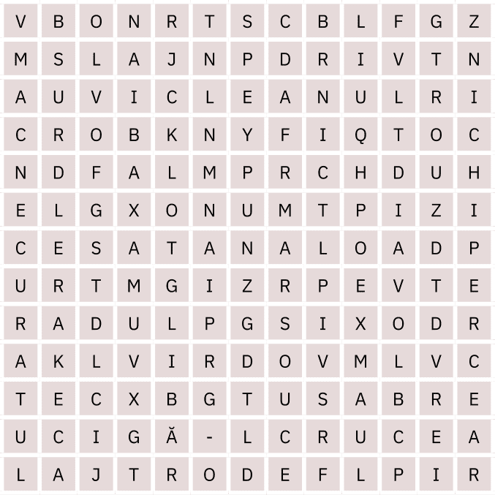

- Ce ai constatat privitor la înfățișarea lui moș Călifar de-a lungul a sute de ani?

- Consideri că moș Călifar și‐a ținut sau nu făgăduiala de a‐l înavuți pe flăcău? Justifică‐ți părerea.

- Ce a obținut Călifar, intrând în slujba diavolului? Referă‐te și la ultima lui replică.

- Ce alte posibilități ar fi avut Stoicea pentru a obține ce își dorea? Argumentează-ți opinia.

- Ce imagine credeți că s-ar potrivi pentru coperta unei cărți cu titlul Moara lui Călifar? Descrie această imagine, oral, in câteva cuvinte.

- Delimitează evenimentele care se petrec în fapt cu Stoicea și cele pe care doar și le imaginează, sub vraja lui moș Călifar.

- Ce alt deznodământ ar fi putut avea povestirea? Răspundeti oral.

- Care dintre adjectivele notate mai jos crezi că descriu cel mai bine atmosfera de la începutul povestirii? Motivează‐ți alegerea.

MISTERIOASĂ | MOHORÂTA | CALMĂ
ÎNFRICOȘĂTOARE | AGREABILĂ | BIZARĂ

- Ce elemente comune cu basmul apreciezi că există în povestirea Moara lui Călifar? Ce aspecte sunt diferite?

- În funcție de experiența ta de lectură, crezi că cititorul/ascultătorul unui basm este mirat sau luat prin surprindere de prezența elementelor ciudate în acest text?

- Ce sentimente ai încercat în raport cu textul lui Gala Galaction? Poți alege din lista de mai jos.
  - frică
  - încordare
  - îngrijorare
  - nesiguranță
  - satisfacție
  - teamă
  - uimire

- Indică pasajele care te-au emoționat.

- Precizează ce ființe fabuloase sunt amintite de‐a lungul textului. În ce alte opere artistice le‐ai mai întâlnit?

- În ce fel ar putea fi înțeles enunțul „Am văzut un film fantastic“? Ce semne de punctuație ai putea folosi la finalul acestuia, pentru a clarifica cele două sensuri?

Disclaimer : Conţinutul prezentului material reprezintă responsabilitatea exclusivă a autorilor, iar Agenţia
Naţională şi Comisia Europeană nu sunt responsabile pentru modul în care va fi folosit conţinutul informaţiei.

Proiecte didactice
Resursă Educațională Deschisă pentru Proiectul Erasmus+ nr.2021-1-RO01-KA122-SCH- 000013250

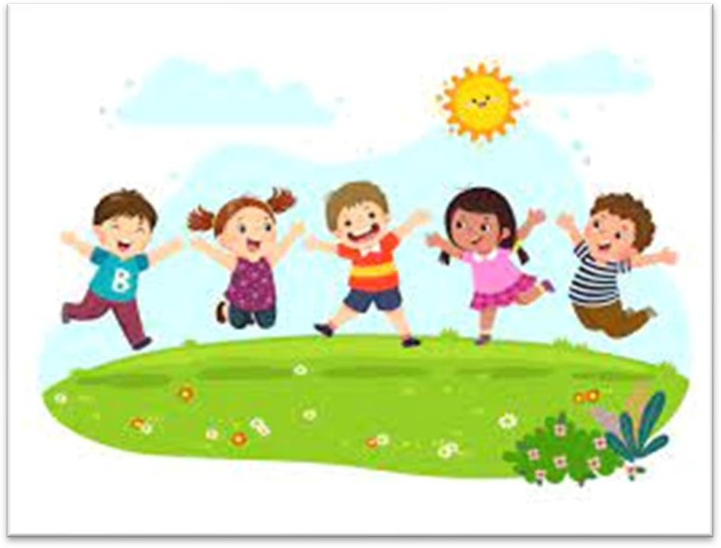

Educatoare: Prof. Bărbulescu Bianca

Educatoare: Prof. Bărbulescu Bianca

Data: 10.05.2022

Unitatea de învățământ: Çcoala Gimnazială „Çura Mică”/ Gradinita cu program prelungit „Çura Mică”
Grupa: mare

Tema anuală de studiu: Cum este, a fost și va fi pe pământ?

Tema proiectului: Temă săptămânală independentă Tema activității: “Al câtelea iepuraș lipsește?” Categoria de activitate: DÇ:Activitate matematică
DOS:Activitate practică

Tipul de activitate: Verificarea și consolidarea cunostințelor

Forme de realizare: joc didactic; confecționare Forme de organizare: Frontal, individual si pe grupe Durata: 2h
Locul de desfășurare: sala de grupă

ACTIVITĂŢI DE ÎNVĂŢARE
- ADP: ACTIVITATE DE DEZVOLTARE PERSONALĂ Întâlnirea de dimineaţă: “ Cum l-ai așteptat pe iepuraș?”
,, Dimineaţa a venit Toţi copiii au sosit. În cerc să ne adunăm,
Cu toţii să ne salutăm! ’’
Rutine: Calendarul naturii, prezenta, noutatea zilei.
Tranziția: ”Bat din palme clap, clap, clap
Din picioare trap, trap, trap Ne învârtim, ne răsucim
Și spre centre noi pornim”

ALA I: JOCURI ŞI ACTIVITĂŢI LIBER ALESE
  - Anexele folosite în activitatea didactică sunt preluate de pe platforma online Twinkle.
Arta: “Oul”- ștampilare (Anexa 1)
Bibliotecă: “ –„Oul de Paște”- fisa cu elemente grafice (Anexa 2)
Joc de rol: „De-a cofetarii”(decorare fursecuri pentru iepuraș)
Tranzitie: „Sus, sus tot mai sus...”

ADE: ACTIVITĂŢI PE DOMENII EXPERIENŢIALE: DÇ: Joc didactic- „Al câtelea iepuraș lipsește?”
DOS:Activitate practica- confecționare: „Iepurașul”

ALA II: „Iepurașii jucăuși” -joc de miscare

ACTIVITĂȚI DE DEZVOLTARE PERSONALĂ

ÎNTÂLNIREA DE DIMINEAŢĂ: “ Cum l-ai așteptat pe iepuraș?”

Tipul activităţii: formare de priceperi şi deprinderi
Forme de organizare: frontal, individual

Domenii ale dezvoltării vizate
D-Dezvoltarea limbajului, a comunicării și a premiselor citirii și scrierii E-Dezvoltarea cognitivă și cunoașterea mediului

Dimensiuni ale dezvoltării:
- Mesaje orale în contexte de comunicare cunoscute
- Mesaje orale în diverse situaţii de comunicare
- Relații, operații și deducții logice în mediul apropiat (E)

Comportamente vizate:
  - Exersează, cu sprijin, ascultarea activă a unui mesaj, în vederea înțelegerii și receptării lui (comunicare receptive);
2.1. Demonstrează capacitatea de comunicare clară a unor idei , nevoi, curiozități, acțiuni, emoții proprii (comunicare expresivă);
1.1. Identifică elementele caracterisice ale unor fenomene/relaţii din mediul apropiat (E).

Scopul activității: Dezvoltarea capacităților de comunicare

Obiective operaţionale:
-să utilizeze formule de salut adecvate momentului zilei;
-să sesizeze absenţa sau prezenţa unui coleg;

-să identifice simbolurile adecvate caracteristicilor zilei ( vreme, anotimp, lunile anului, zilele saptamanii)

Strategii didactice
Metode şi procedee: conversaţie, explicaţie, convorbirea
Mijloace didactice: calendarul naturii
Durată: 15 minute

Etapele activităţii:
Salutul: “Dimineaţa a sosit
Toţi copiii au venit, În cerc să ne adunăm
Cu toții să ne salutăm!”
Copiii sunt asezați pe scăunele, în semicerc, asigurându-se un bun contact vizual cu toți preșcolarii.
Eu voi saluta copilașii, iar la rândul lor, aceștia se vor saluta între ei: “Bună dimineaţa!”

Prezenţa: După ce ne-am adunat
Şi frumos ne-am salutat Colegii ne-am întâlnit Cine oare n-a venit?

Calendarul naturii:

Începem o nouă zi: se stabilește împreună cu cei mici anotimpul în care ne aflăm, luna și ziua săptămânii, apoi aspectele vremii din acea dimineață, precum și îmbrăcămintea specifică anotimpului iarna.

- Copii, oare în ce anotimp suntem?
- Când aţi venit la grădiniţă aţi privit cerul? Erau nori? Era soare? Bătea vântul? Ploua?
- Ce zi a săptămânii este azi?
- În ce luna suntem? Ce eveniment urmează?
- Cum v-ați îmbrăcat azi?

Gimnastica de inviorare: https://www.youtube.com/watch?v=H-5Axdbw5QM

Tranziţia: se va realiza prin intonarea urmatorului text:
”Bat din palme clap, clap, clap Din picioare trap, trap, trap Ne învârtim, ne răsucim
Și spre centre noi pornim”

ACTIVITĂȚI LIBER ALESE 1
Data: 10.05.2022
Unitatea de învățământ: Çcoala Gimnazială „Çura Mică”/ Gradinita cu program prelungit „Çura Mică”
Grupa: mare
Tema anuală de studiu: Cum este, a fost și va fi pe pământ?
Tema proiectului: Temă săptămânală independentă Tema activității: “Al câtelea iepuraș lipsește?” Categoria de activitate: ACTIVITĂçI LIBER ALESE Tipul de activitate: formare de priceperi şi deprinderi Forme de organizare: frontal, individual, grup Durată: 25-30 minute
Locul de desfășurare: sala de grupă

  - Anexele folosite în activitatea didactică sunt preluate de pe platforma online Twinkle.
La centrul „ARTA”: “Oul”- stampilare: copiii au la dispoziție o fisa pe care este ilustrat un ou-Anexa 1; bilute din plus; tub cu culori.

Domenii ale dezvoltării vizate:
C-Capacități și atitudini de învățare

Dimensiuni ale dezvoltării:
- Activare și manifestare a potențialului creativ

Comportamente vizate:
  - Manifestă creativitate în activități diverse
  - Demonstrează creativitate prin activități artistico-plastice, muzicale și practice, în conversații și povestiri creative

Obiective:
- să decoreze oul prin stampilare
- să denumească ceea ce au realizat
- să utilizeze corect instrumentele de lucru

Strategii didactice
Metode şi procedee: conversaţie, observaţie, explicaţie, exerciţiul
Mijloace didactice: bilute din plus; tub cu culori, fisa.

Desfăşurarea activităţii:
Fiecare copil va avea la dispoziție o fisa, bilute din plus si tub cu culori. Preșcolarii sunt rugați să stampileze singuri, primind indicațiile necesare, realizării activității.

La centrul “BIBLIOTECA” “Oul de Paste”- fisa cu elemente grafice- copiii au la dispozitie fișe cu elemente grafice- Anexa 2 și creioane necesare scrierii.

Domenii ale dezvoltării vizate:
C-Capacități și atitudini în învățare

Dimensiuni ale dezvoltării:
- Finalizarea sarcinilor și a acțiunilor (persistență în activități)

Comportamente vizate:
  - Realizează sarcinile de lucru cu consecvență
  - Solicită și acceptă ajutor pentru a depăși o dificultate.

Obiective:
    - să traseze cu creionul urmărind liniile punctate;
    - să manifeste interes pentru activitate;
    - să finalizeze sarcina de lucru, respectând totodată regulile.

Strategii didactice

Metode şi procedee: exercițiul, explicația, conversația,
Mijloace didactice: fișă de lucru, creion.

Desfăşurarea activităţii:
Activitatea se desfășoară la măsuțe, unde copiii vor încerca să traseze cu ajutorul unui creion, liniile punctate, obținând la final anumite forme.

La centrul “JOC DE ROL”: “De-a cofetarii” –preșcolarii vor decora fursecuri pentru iepuraș, având exemplul meu.

Domenii ale dezvoltării vizate:
C-Capacități și atitudini în învățare

Dimensiuni ale dezvoltării:
- Finalizarea sarcinilor și a acțiunilor (persistență în activități)

Comportamente vizate:
  - Realizează sarcinile de lucru cu consecvență
  - Solicită și acceptă ajutor pentru a depăși o dificultate

Obiective:
O1: să decoreze fursecurile;
O2: să denumească obiectele de lucru; O3: să denumească ceea ce au realizat.

Strategii didactice
Metode şi procedee: conversaţia, explicaţia, exerciţiul;
Mijloace didactice: fursecuri, decorațiuni pentru prăjituri, bonetă;

Desfăşurarea activităţii:

Preșcolarii vor decora fursecurile, având exemplul meu la începutul activității.
Tranzitie: „Sus, sus, tot mai sus...” https://www.youtube.com/watch?v=qtimiYz1ZHQ

Bibliografie:
- Culea, Laurenția.2019. “Îndrumător metodic 5-6 ani” Editura Diana
- Curriculum pentru educația timpurie (2019), Bucuresti
- „Metodica activitatilor instructive/educative din gradinita”, Bucuresti, Editura Didactica si Pedagogica, 2017
- Twinkle.com -platforma online, resurse educationale
- www.youtoube.com

Demers didactic - Activități liber alese

Etapa activității | Conținutul esential | Metode și procedee | Materiale didactice | Forme de organiza  re | Evaluar e
1.Moment | Pregătirea materialelor | Conversația |  | Frontal
organizatoric | didactice
 | Organizarea climatului pentru
 | desfășurarea optimă a
 | activității.
2.Captarea atenției | Se realizează prin formula: “-Astazi am pregătit câteva  surprize. Haideți să descoperim împreună lucruri noi și  interesante!” | Conversația |  | Frontal
3. Anunțarea temei și a obiectivelor | Se anunță temele și obiectivele care se vor urmări la fiecare centru de interes | Coversația |  |  | Capacitate a de atenție
4. Dirijarea  învățării | Se desfășoară activitatea pe centre: | Conversația |  |  | Evaluare
 | Artă: Fiecare copil va avea la dispoziție o fișa-Anexa 1, biluțe din pluș și tub cu culori. Preșcolarii sunt rugați să ștampileze singuri, primind indicațiile necesare, realizării activității.  Bibliotecă: Activitatea se desfasoară la măsuțe, unde copiii vor încerca să traseze cu ajutorul unui creion, liniile punctate- Anexa 2.  Joc de rol: Preșcolarii vor decora fursecurile, având exemplul meu la începutul activității. | Explicația  Exercițiul | Biluțe din pluș  Tub cu culori  Fursecuri  Decorațiuni pentru prăjituri  Bonetă | Individual Frontal | sistematic ă  Orală

5.Obținerea performanței | Se iau în considerare următoarele criterii: respectarea tehnicilor de lucru, creativitatea și originalitatea, finalizarea sarcinilor.  Tranzitie: „Sus, sus, tot mai sus...” https://www.youtube.com/watc  h?v=qtimiYz1ZHQ | Analiza produselor activității |  |  | Evaluare orală
6. Concluzii și aprecieri | Se fac aprecieri generale și individuale asupra modului de lucru.  Le voi mulțumi copiilor pentru  atenția și implicarea de care au dat dovada. | Conversația |  |  | Evaluare orală

NUMELE: DATA:

Anexa 1: DECOREAZĂ OUL TĂU DE PAȘTE



NUMELE: DATA:

Anexa 2: OUL DE PAȘTE - FIȘĂ CU ELEMENTE GRAFICE TRASEAZĂ PESTE LINIILE PUNCTATE CÂT DE BINE POȚI.

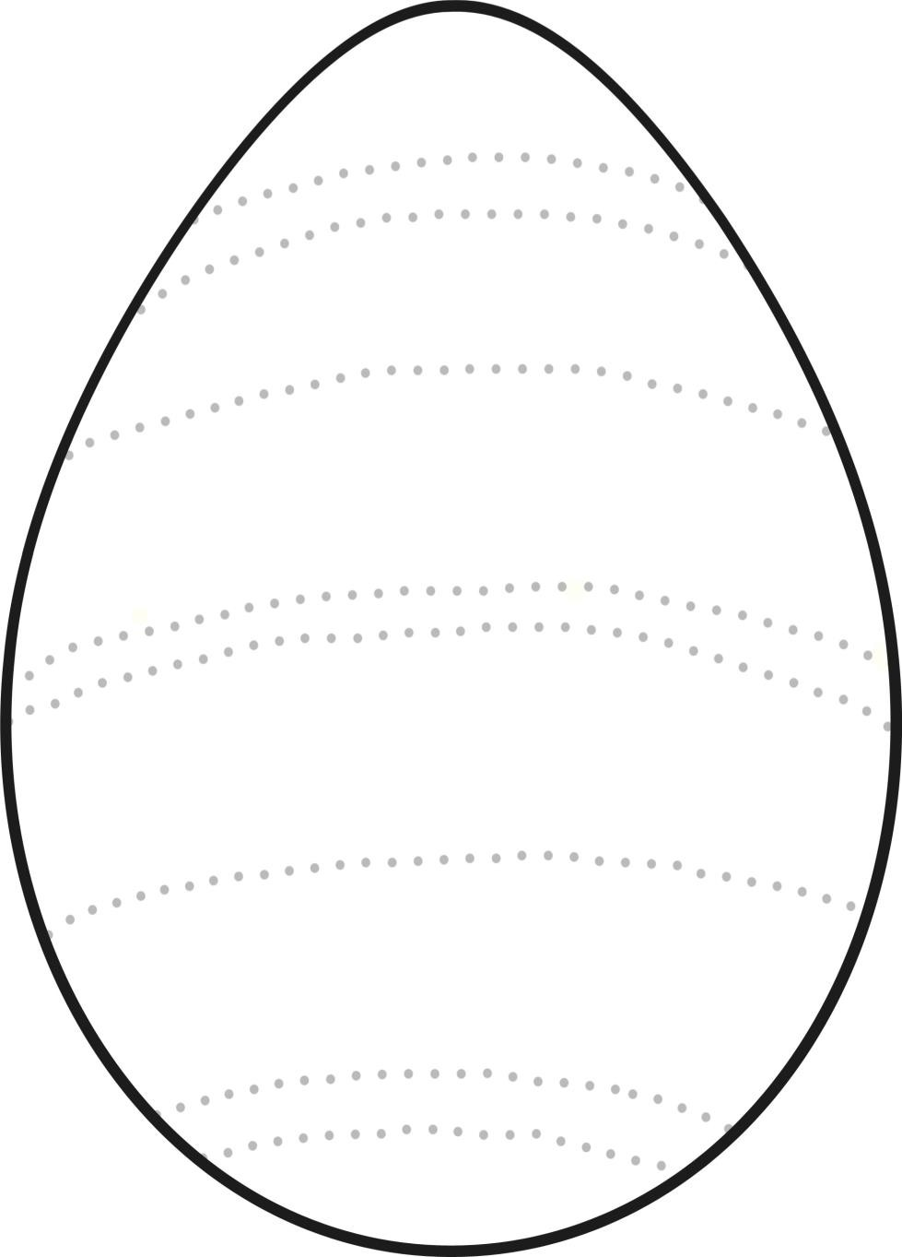

ACTIVITĂȚI PE DOMENII EXPERENȚIALE

Data: 10.05.2022
Unitatea de învățământ: Çcoala Gimnazială „Çura Mică”/ Gradinița cu program prelungit „Çura Mică”
Grupa: mare
Tema anuală de studiu: Cum este, a fost și va fi pe pământ?
Tema proiectului: Temă săptămânală independentă
Tema activității: “Al câtelea iepuraș lipsește?”
Categoria de activitate: Domeniul Çtiințe-Activitate matematică Tipul activităţii: Consolidarea şi verificarea cunoştinţelor Forma de realizare: joc didactic
Forma de organizare: frontal, individual, pe grupe

DOMENII ALE DEZVOLTĂRII VIZATE:
E. DEZVOLTAREA COGNITIVĂ ÇI CUNOAÇTEREA LUMII

DIMENSIUNI ALE DEZVOLTĂRII:
- Relații, operații și deducții logice în mediul apropiat
- Cunoștințe și deprinderi elementare matematice pentru rezolvarea de probleme și cunoașterea mediului apropiat

COMPORTAMENTE VIZATE:
1.4. Identifică posibile răspunsuri/soluţii la întrebări, situaţii - problemă şi provocări din viaţa proprie şi a grupului de colegi
  - Demonstrează familiarizarea cu conceptul de număr şi cu numeraţia

Scopul activității: Verificarea și consolidarea cunoștințelor și deprinderilor matematice de operare cu numerele cuprinse în conceptul 1-10 și cu numerarul ordinal, exprimate într-un limbaj matematic corespunzător; dezvoltarea atenției, a memoriei voluntare și a spiritului de observație.

OBIECTIVE OPERAȚIONALE:
O1 -Să numere corect in limitele 1-10;
O2- Să foloseasca corect numeralele ordinale pana la 10;
O3- Să verbalizeze actiunile efectuate folosind un limbaj matematic adecvat;
O4- Să identifice pozitia unui obiect intr-un sir utilizand numerarul ordinal;
O5- Să recunoasca locul numerelor in sirul numeric, precizând vecii numerelor.

Sarcina didactică: Să folosească termenii: primul, al doilea, al treilea,..., al zecelea (ultimul)- numerarul ordinal.
Regulile jocului: În funcție de obiectivele propuse se vor stabili regulile jocului:
-închid ochii când se bate o dată din palme;
-deschid ochii doar când se întreabă „Al câtelea iepuraș lipsește?”
-nu răspund pâna nu sunt numiți;
-cel care greșește nu poate merge la panou;
-cel de la panou va ascunde alt iepuraș decât au ascuns ceilalți.
Elemente de joc: Căutarea și mânuirea materialului, surpriză, închiderea și deschiderea ochilor, ghicirea, aplauze.

Strategia didactică:
    - Metode și procedee: conversaţia, explicaţia, observarea dirijata, demonstraţia, exerciţiul, jocul didactic
    - Mijloace de învățământ: iepurași numerotați de la 1 la 10, panou de lucru.
    - Forme de organizare: frontal, individual, pe grupe.

Durata: 30 minute
Locul de desfășurare: sala de grupă

Bibliografie:
- Culea, Laurenția.2019. “Îndrumător metodic 5-6 ani” Editura Diana.
- Curriculum pentru educația timpurie (2019).
- “Jocuri didactice matematice pentru preșcolari”, Ed. Didactică și Pedagogică, București, 1972.
- „Metodica activitatilor instructive/educative din gradinita”, Bucuresti, Editura Didactica si Pedagogica, 2017.
- „Repere fundamentale de invatare si dezvoltare timpurie a copilului de la nastere la 7 ani” (UNICEF).
- “Suport pentru explicarea și întelegerea unor concepte și instrumente cu care operează curriculum pentru educația timpurie.”
- www.youtoube.com

Etapa activității | Timp | Ob  .op | Conținutul esențial | Metode și procedee | Material e didactic  e | Forme de organizar e | Evaluare
Moment organizatoric | 1 min |  | - Asigurarea condițiilor optime pentru desfășurarea activității:  - aerisirea sălii de grupă;  - pregătirea materialului didactic;  -  . | Conversația |  | Frontal | Observarea tinutei si pozitiei pe scaun
Captarea atenției | 3 min |  | -Se realizează cu ajutorul unei ghicitori, iar apoi se va prezenta copiilor, o jucarie iepuraș, care va urmari activitatea lor.  “Iarasi vin eu, țup-țup-țup/Ouă multe să v- aduc/Dar nu albe. Colorate!/Și frumos  încondeiate. (Iepurașul de Paște) | Observația Conversația | Iepurașul din pluș | Frontal | Captarea atenției
Reactualizarea cunostintelor | 2 min |  | Voi realiza o scurta reactualizare a cunostintelor, întreband copiii următoarele, avand expuse în sala de grupă, imagini care ilustreaza sarbatorea Paștelui:  -Ce sarbatoare tocmai am sărbătorit? (sărbatoarea Paștelui)  -Cine este personajul surpriză de la Paște?  (iepurașul) | Conversatia |  | Frontal | Evaluare orală
Anunțarea temei | 1 min |  | -”Copii, astăzi vom juca jocul “Al câtelea iepuraș lipsește?”.  După joc vom confecționa iepurași din hârtie  colorată si vom juca jocul “Iepurașii jucăuși”. | Coversația |  |  | Își exprimă dorința de a participa la  activitate
Dirijarea  învățării | 15  min | O1 | Explicarea si demonstrarea jocului | Explicația |  | Frontal  Individual

 |  | O2  O4  O3 | Jocul se desfasoară la panou. Iepurașii sunt așezați pe panou, cer copiilor sa închidă ochii când bat o dată din palme, apoi ascund un iepuraș si cand strig „Al câtelea iepuraș lipsește?”, copiii deschid ochii și ridică mâna pentru a răspunde. Se vor preciza de fiecare dată vecinii iepurașilor și anume cifrele care reprezintă vecinii numărului care lipsește. Vine să conducă jocul (țopăind pâna la panou), copilul care a răspuns corect. Pe rând, vor trece și alți copii la panou.  Jocul de probă  -Haideți să vedem dacă ați înteles cum ne vom juca.  Va fi chemat la panou cel mai cuminte copil, pentru a realiza jocul de probă. Îi cer copilului să numere cati iepurasi sunt la panou (10 iepurasi). Le spun copiilor să închida ochii când colegul lor va bate din palme o dată, timp în care acesta va lua un iepuraș de pe panou. Dupa ce copilul va întreba „Al câtelea iepuraș lipsește?”, copiii vor deschide ochii, vor observa care iepuraș lipsește și vor răspunde precizând locul și vecinii numărului respectiv (doar un copil va raspunde). Se va mai exersa de 2-3 ori până se va întelege regula și desfășurarea jocului.  Executarea propriu-zisă a jocului  Le cer copiilor să închidă ochii. Între timp se iau pe rand al doilea, al treilea iepuras, la semnal, | Demonstrația | Panou cu iepurași | Pe grupe

 |  |  | copiii vor deschide ochii și vor spune al câtelea iepuraș lipsește. Se repetă de 5-6 ori.
Obținerea performanței | 7 min | O5 | Complicarea jocului  În complicarea jocului, se vor ascunde deodată, câte doi, apoi câte trei iepurași. Le voi cere copiilor să închidă ochii și se vor lua de pe panou al doilea și al cincelea iepuraș.  După ce copiii deschid ochii, vor spune câți iepurași au disparut și care sunt aceștia, precizându-le și vecinii. Se efectueaza aceeași acțiune cu trei iepurași (copiii rescpectă regulile și observă că au plecat trei iepurași: al treilea, al șaselea și al cincelea). Răspunsurile bune sunt încurajate cu aplauze.  Tranziție: Cântecul „Iepuraș Coconaș” https://www.youtube.com/watch?v=e0m4P M1kXPw | Conversația | Panou cu iepursi
Concluzii și aprecieri | 1 min |  | Le voi mulțumi copiilor pentru atenția și  implicarea de care au dat dovadă. Îi voi felicita și recompensa cu o mică surpriză. | Conversația | Stimulen te |  | Aprecieri verbale

PROIECT DIDACTIC

Data: 10.05.2022
Unitatea de învățământ: Çcoala Gimnazială „Çura Mică”/ Gradinita cu program prelungit „Çura Mică”
Grupa: mare
Tema anuală de studiu: Cum este, a fost și va fi pe pământ?
Tema proiectului: Temă săptămânală independentă
Tema activității: “Al câtelea iepuraș lipseste?”
Categoria de activitate: Domeniul om și societate- Activitate practică
Tipul activității: Consolidare de cunoștințe, priceperi și deprinderi.
Forma de realizare: confecționare
Forma de organizare: frontal, individual

DIMENSIUNI ALE DEZVOLTĂRII: Motricitate grosieră și fină în contexte de viață familiare;
COMPONENTE VIZATE: 1.3 Utilizează mâinile și degetele pentru realizarea de activități variate;
Scopul activității: Consolidarea deprinderilor de tăiere (decupare) și îndoire, dezvoltarea simțului estetic și practic.

OBIECTIVE OPERAȚIONALE:
O1: Să denumească corect ustensilele de lucru;

O2: Să execute corect exercițiile pentru încălzirea mâinilor;
O3: Să aplice indicațiile educatoarei privind ordinea etapelor de lucru în vederea realizării temei; O4: Să decupeze cu atenție conturul palmei;
O5: Să îndoaie foia exact cum apare în modelul prezentat.

Strategia didactică
Metode și procedee: conversația, explicația, exercițiul, demonstrația, turul galeriei.
Resurse materiale: modelul educatoarei, modelul demonstrativ, foarfeca, creion, hartie colorata, lipici.
Durată: 25-30 minute
Locul de desfășurare: sala de grupă

Bibliografie:
- Curriculum pentru educatie timpurie 2019
- „Repere fundamentale de invatare si dezvoltare timpurie a copilului de la nastere la 7 ani” (UNICEF)
- „Metodica activitatilor instructive/educative din gradinita”, Bucuresti, Editura Didactica si Pedagogica, 2017

DEMERSUL DIDACTIC

Nr Crt | Etapele activității | Conţinut științific | Strategii didactice |  | Evaluare  /Metode şi  indicatori
Nr Crt | Etapele activității | Conţinut științific | Metode și procedee | Mijloace de învățământ
1. | Momentul organizatoric | Asigur condițiile necesare desfășurării activității:  - aerisirea sălii de grupă;  - așezarea scăunelelor la măsuțe;  - pregătirea materialului didactic;  - organizarea colectivului de preșcolari;
3. | Captarea atenției | Le voi capta copiilor atenția cu o ghicitoare:  E fricosul cel mai mare Iute-aleargă-n depărtare, Dar la morcovi de îl chem,  Vine, doar să-i fac un semn! (iepurașul) | Conversația | Ghicitoare | Evaluare orală
4. | Anunţarea temei şi a obiectivelor | -Dragi, copii, astăzi vom realiza un iepuras din hârtie colorată. | Conversația |  | Evaluare orală
5. | Explicarea și demonstrarea modului de lucru | Explic și demonstrez modul de lucru: Voi prezenta copiilor modelul realizat de mine, insistând asupra tehnicilor de lucru și a ordinii efectuării lor. | Conversația | Modelul

 |  | Se va explixca și demostra în fața copiilor fiecare estapă de lucru. Le voi explica copiilor cum să decupeze conturul palmei și cum să îndoaie hârtia, astfel încât să obțină un iepuraș.  Preșcolarii vor denumi ustensilele de lucru (lipici, ochisori, hârtie și foarfecă).  Exerciții de încălzire a mușchilor mici ai mâinilor:  Vom realiza exerciții de încălzire a mușchiilor mici, ai mâinilor:  „Mișcăm degețelele Batem tare palmele Ploaia cade-ncetișor Rufele le storc de zor”.  Fiecare copil va primi o foaie colorata. | Explicația  Demonstrația  Exercițiul | educatoarei  Modelul dmonstrativ | Evaluare observativă
6. | Dirijarea învățării | Urez copiilor „spor la lucru”, după care se va trece la realizarea temei de către preșcolari.  Voi supraveghea îndeaproape activitatea copiilor, voi trece pe la fiecare și le voi explica ce nu au înțeles.  Preșcolarii vor desena conturul palmei, urmând să decupeze conturul, iar dupa aceea să realizeze iepurasul propriu-zis prin îndoirea anumitor părți din hârtia decupată. | Conversația Exercițiul | Hartie Lipici Foarfeca | Evaluare observativă
7. | Opținerea performanței | Copiii vor răspunde la următoarele întrebări:  -Cum s-a numit activitatea noastră?  -Ce am realizat prin decuparea conturului palmei? | Conversația | Lucrările copiilor | Evaluare orală
8. | Evaluarea activității | Voi strânge lucrările realizate de copii și le voi aşeza pe măsuțe, încurajându-i pe copii să realizeze o evaluare a acestora. Copiii vor analiza lucrările colegilor, alegându-și fiecare o lucrare preferată. |  | Lucrările copiilor | Interevaluare

9. | Încheierea activităţii | Fac aprecieri individuale și globale asupra modului cum a decurs activitatea. | Conversația |  | Aprecieri verbale

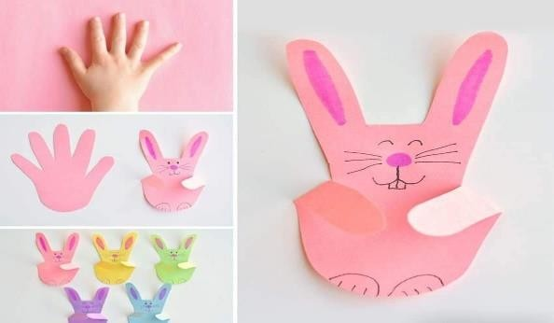

ACTIVITĂȚI LIBER ALESE 2
„Iepurașii jucăuși” – joc de mișcare TIPUL DE ACTIVITATE: Formare de priceperi și deprinderi

DOMENII ALE DEZVOLTĂRII VIZATE:
A-Dezvoltarea fizică, a sănătății și igienei personale

DIMENSIUNI ALE DEZVOLTĂRII:
- Motricitate grosieră și motricitate fină în contexte de viaţă familiare

COMPORTAMENTE VIZATE:
  - Își coordonează mușchii în desfășurarea unor activități diversificate, specifice vârstei
  - Participă la activităţi fizice variate, adecvate nivelului lui de dezvoltare

Scopul activității: Exersarea capacității de a practica cu interes jocuri distractive care satisfac nevoia copiilor de mișcare și buna dispoziție.

OBIECTIVE OPERAŢIONALE:
O1- Să execute comenzi simple de mișcare;
O2- Să rămână nemișcați, atunci când muzica se oprește.

Strategii didactice

    - Forme de organizare: frontal, individual

    - Metode şi procedee: conversaţie, observaţie, explicaţie, demonstrație

    - Mijloace didactice: telefon, boxa audio.

Desfășurarea jocului:

Cum se joacă: Toți copiii sunt „iepurași”, sărind și țopăind prin spațiul de joacă, cu mâinile la cap ca și cum ar avea urechi mari. Când educatoarea strigă: „Vine, vânatorul!”, copiii trebuie să se oprească în poziția în care erau și să stea nemișcați până când educatoarea strigă: „Vânatorul a plecat!”. Atunci, copiii pot să înceapă să sară din nou. Timpul în care ar trebui să stea nemișcați ar trebui să fie de 5-10 secunde. Copiii care se mișcă, vor fi eliminați din joc.

Disclaimer : Conţinutul prezentului material reprezintă responsabilitatea exclusivă a autorilor, iar Agenţia Naţională şi Comisia Europeană nu sunt responsabile pentru modul în care va fi folosit conţinutul informaţiei.

PROIECT DE LECŢIE
Resursă Educațională Deschisă pentru Proiectul Erasmus+ nr.2021-1-RO01-KA122-SCH- 000013250

Unitatea de învăţământ: Çcoala Gimnazială Sura Mica
Profesor: Popovici Teodora
Data: 31.03.2022
Clasa:VI
Aria curriculară: Matematică și științe
Obiectul/Disciplina: Fizică
Unitatea de învăţare: U7-Fenomene termice Subiectul/Tema: Transformări de stare de agregare Tipul de lecţie: lecţie de dobândire/transmitere de noi cunoştinţe

Competențe specifice:

1.1. Explorarea proprietăţilor şi fenomenelor fizice în cadrul unor investigaţii simple;
2.2. Descrierea calitativă a unor fenomene fizice simple identificate în natură și în aplicații tehnice uzuale;
  - Formularea unor concluzii simple cu privire la datele obținute și la evoluția propriei experiențe de învățare.

Obiective operaţionale

O1. Să definească starea de agregare și să precizeze care sunt acestea. O2. Să definească topirea/solidificarea, vaporizarea/condensarea,
sublimarea/desublimarea.
O3. Să identifice exemple în viața de zi cu zi.

Strategia didactică:

Metode şi procedee didactice:
⸙ Conversația euristică;
⸙ Expunerea prin
⸙ prezentarePower Point
⸙ Desen schematic;
⸙ Observația.

Mijloace şi materiale didactice:
⸙ Tablă;
⸙ Caiete;
⸙ Markere;
⸙ Laptop

Forme de organizare a clasei:
⸙ Colectiv;
⸙ Individual.

Evaluare: aprecieri orale și feedback-ul.

Secvenţa lecţiei Conţinutul
învăţării Metode
didactice
Strategia didactică Mijloace Forme de
didactice organizare Evaluare
Observații


 |  |  |  |  | C | G | I
Momentul | 3՚ | Organizarea clasei pentru lecție. | Conversația |  | C
organizatoric |  |  | euristică
Reactualizarea | 8՚ | Se reactualizează noțiunile printr-un întrebări : | Conversația | Folosind | C |  |  | Apreciere orală
cunoștințelor |  | ¿ Despre ce am vorbit noi ora trecută?  ¿ Ce este dilatarea?  ¿ Oare toate corpurile se dilată la fel?  ¿ De câte feluri este dilatarea? | euristică, | întrebările |  |  | I | Feed-back
 |  | ¿ Ce este contracția?
Captarea | 5՚ | Profesorul le arată elevilor diferite corpuri și ei | Conversația | Burete | C
atenției |  | trebuie să le caracterizeze și prin discuții vor | euristică | Sticlă cu |  |  |  | Apreciere orală
 |  | descoperii stările de agregare. |  | apă |  |  |  | Feed-back
 |  |  | Problematizare |  |  |  | I
Comunicarea | 3՚ | Profesorul le comunică elevilor titlul Transformări |  | Tablă | C
titlului și a |  | de stare de agregare și obiectivele lecției: | Conversație | Caiete
obiectivelor |  | O1. Să definească starea de agregare și să precizeze | euristică
lecţiei |  | care sunt acestea.
O2.Să definească topirea/solidificarea, vaporizarea/ condensarea, sublimarea/desublimarea și să dea
cel puțin câte un exemplu din fiecare;
O3. Să identifice exemple în viața de zi cu zi de corpuri în diferite stări de agregare.
Prezentarea 16՚ Profesorul le prezinta elevilor printr-o Expunerea C I
noului conţinut O1 prezentare Power Point, notiunile legate de
starile de agregare;

şi a sarcinilor de învăţare
Definiție: Starea de agregare este forma de organizare a materiei, omogenă din punct de vedere
al proprietăților fizice si chimice Expunerea
Definiție: Se numește transformare de stare trecerea unei substante dintr-o stare de agregare într-o altă stare de agregare.
O1
Stări de agregare:

Desen Tablă
schematic Caiete

Observația

O2
Desen schematic

-vaporizarea : -la suprafața lichidului: evaporare
-în toată masa lichidului: fierbere
-
Profesorul imparte fiecarui elev cate o fisa de lucru pentru fixarea notiunilor.
Expunerea

Fisa de lucru

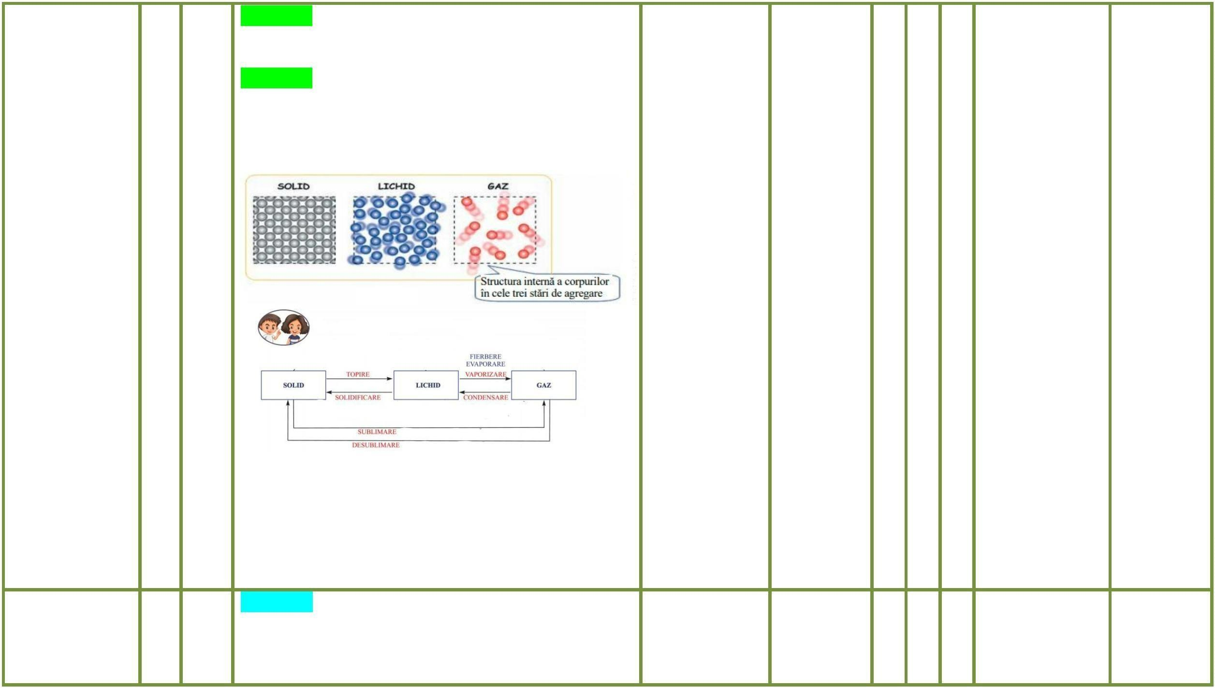
Obținerea performanței
5՚ O3 Exemple:
    - Topire: ciocolata, înghețata
    - Solidificare: ceara topită, gheața
    - Vaporizare: apa care fierbe-aburii
Conversație euristică
Tablă Caiete
C Apreciere orală


    - Condensare: aburii pe un capac de sticlă care se
transformă în picături de apă. Observația I
    - Sublimare: naftalina
    - Desublimare: gheața carbonică
Se va nominaliza un elev care va răspunde la întrebări..

Intensificarea retenţiei
5՚ O1 Profesorul va recapitula noțiunile predate adresand următoarele întrebări:
¿ Câte stări de agregare cunoașteți?
Conversația euristică
C Apreciere orală Feed-back

¿ Ce este starea de agregare? I
¿ Ce este topirea?
¿ Dați exemple de vaporizare din viața reală?
Asigurarea 2՚ Profesorul le transmite elevilor unde se află lecția în Conversația Tabla C I

transferului

Aprecieri 3՚ (încheierea activității)
manual, iar pentru acasă de citit Curiozități

Profesorul face apreciere asupra orei după care va încheia ora salutând elevii cu ”O zi frumoasă!”
euristică Markere Caiete Manual
Conversația C
euristică

Feedback

Disclaimer : Conţinutul prezentului material reprezintă responsabilitatea exclusivă a autorilor, iar Agenţia Naţională şi Comisia Europeană nu sunt responsabile pentru modul în care va fi folosit conţinutul informaţiei.



Finanțat de Uniunea Europeană


Structura
tabelului periodic
Resursă Educațională Deschisă pentru

Proiectul Erasmus+ nr.2021-1-RO01-KA122-SCH-000013250


Disclaimer : Conţinutul prezentului material reprezintă responsabilitatea exclusivă a autorilor, iar
Agenţia Naţională şi Comisia Europeană nu sunt responsabile pentru modul în care va fi folosit  conţinutul informaţiei.


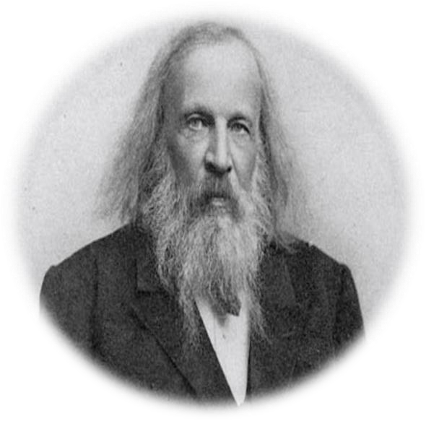
Finanțat de Uniunea Europeană

Dimitri Ivanovici Mendeleev
A fost un chemist rus care, după un studiu îndelungat, a reușit să aranjeze elementele chimice într-un tabel.

https://www.youtube.com

/watch?v=HWs_BnYmYsc& ab_channel=LeonardGema
naru 2

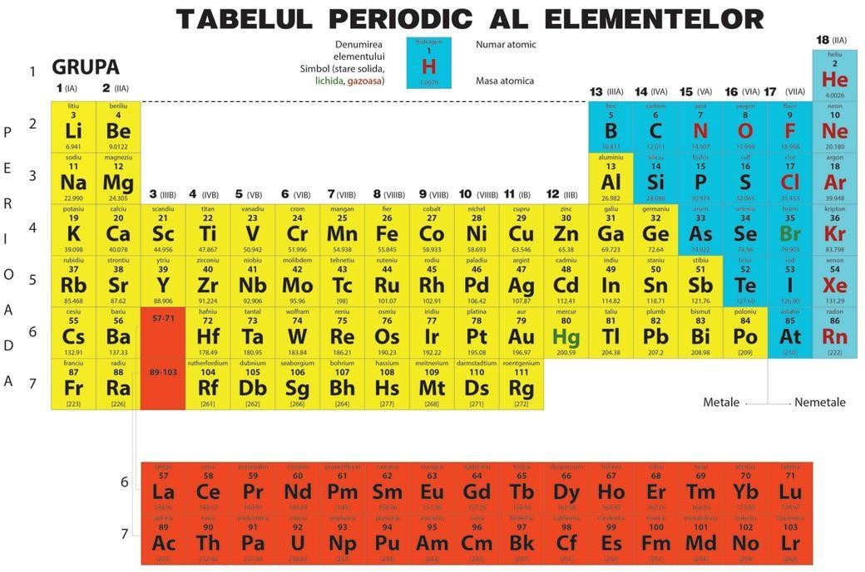

Finanțat de Uniunea Europeană
3

Finanțat de Uniunea Europeană



Proprietățile elementelor se repetă în mod periodic, în funcție de numărul atomic Z.

4

Finanțat de Uniunea Europeană

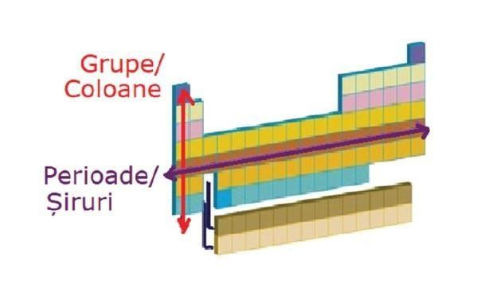
Coloane = GRUPE
notate cu cifre romane

Șiruri = PERIOADE
notate cu cifre arabe

Câte grupe?
Câte coloane?

5

Finanțat de Uniunea Europeană

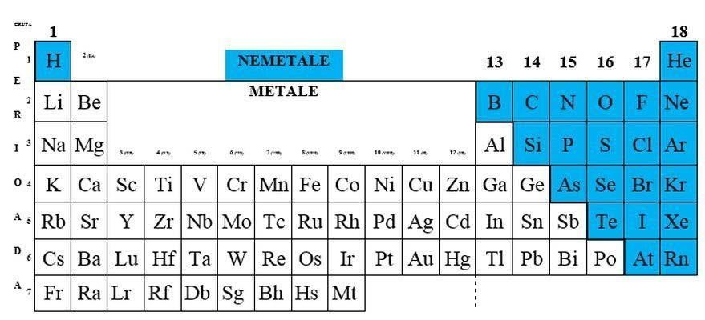
Conține metale în partea dreptă șinemetale în partea stângă. Sunt despărțite de o linie în formă de scară.

6

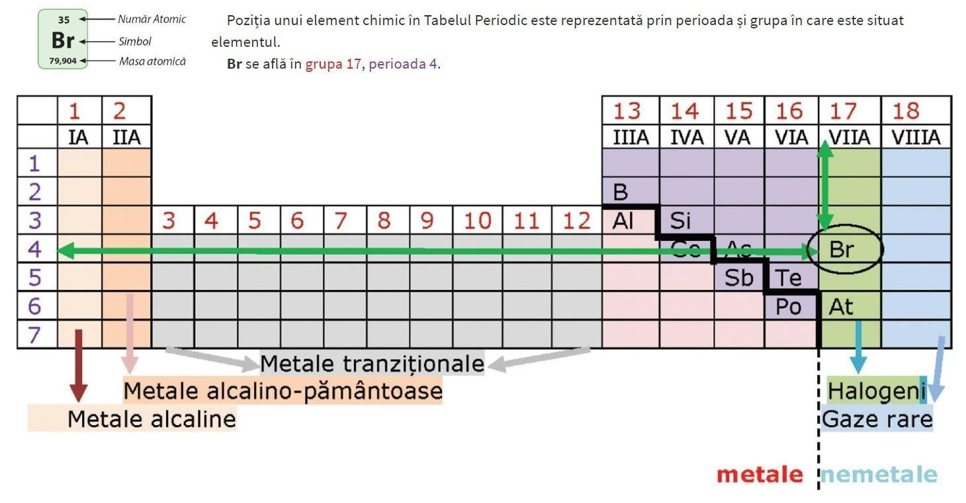
Finanțat de Uniunea Europeană

7

